Муниципальное образование
Советский район
Ханты-Мансийского автономного округа – Югры

АДМИНИСТРАЦИЯ СОВЕТСКОГО РАЙОНА

П О С Т А Н О В Л Е Н И Е

от « 16 » января 2023 г. № 27 г. Советский

О внесении изменений в документацию
по планировке территории

В соответствии с Градостроительным кодексом Российской Федерации, Федеральным законом от 06.10.2003 № 131-ФЗ «Об общих принципах организации местного самоуправления в Российской Федерации», постановлением Правительства Российской Федерации от 12.05.2017 № 564 «Об утверждении Положения о составе и содержании документации по планировке территории, предусматривающей размещение одного
или нескольких линейных объектов», Уставом Советского района, постановлением администрации Советского района от 04.03.2022 № 571/НПА «Об утверждении административного регламента предоставления муниципальной услуги «Подготовка
и утверждение документации по планировке территории», на основании обращения общества с ограниченной ответственностью Проектный центр Уфимского государственного нефтяного технического университета «Нефтегазинжиниринг» от 21.12.2022 № 1221/5ВГФ:
- Внести в документацию по планировке территории, утвержденную постановлением администрации Советского района от 05.10.2022 № 3202 в отношении объекта «Куст № 5 Тальникового месторождения. Инженерные коммуникации», расположенного по адресу: Ханты-Мансийский автономный округ – Югра, Советский район, следующие изменения:
  - раздел II «Основная часть проекта межевания территории» приложения
к постановлению изложить в новой редакции (приложение).
- Опубликовать настоящее постановление в порядке, установленном Уставом Советского района, и разместить на официальном сайте Советского района.
- Настоящее постановление вступает в силу после его официального опубликования.
- Контроль исполнения настоящего постановления возложить на заместителя главы Советского района по строительству, начальника управления архитектуры
и градостроительства администрации Советского района Яковлева Н.С.

Глава Советского района Е.И. Буренков
Приложение
к постановлению
администрации Советского района
от 16.01.2023 № 27

- Основная часть проекта межевания территории.

  - Проект межевания территории. Графическая часть.
2.1.1. Чертеж межевания территории линейного объекта
«Куст №5 Тальникового месторождения. Инженерные коммуникации»
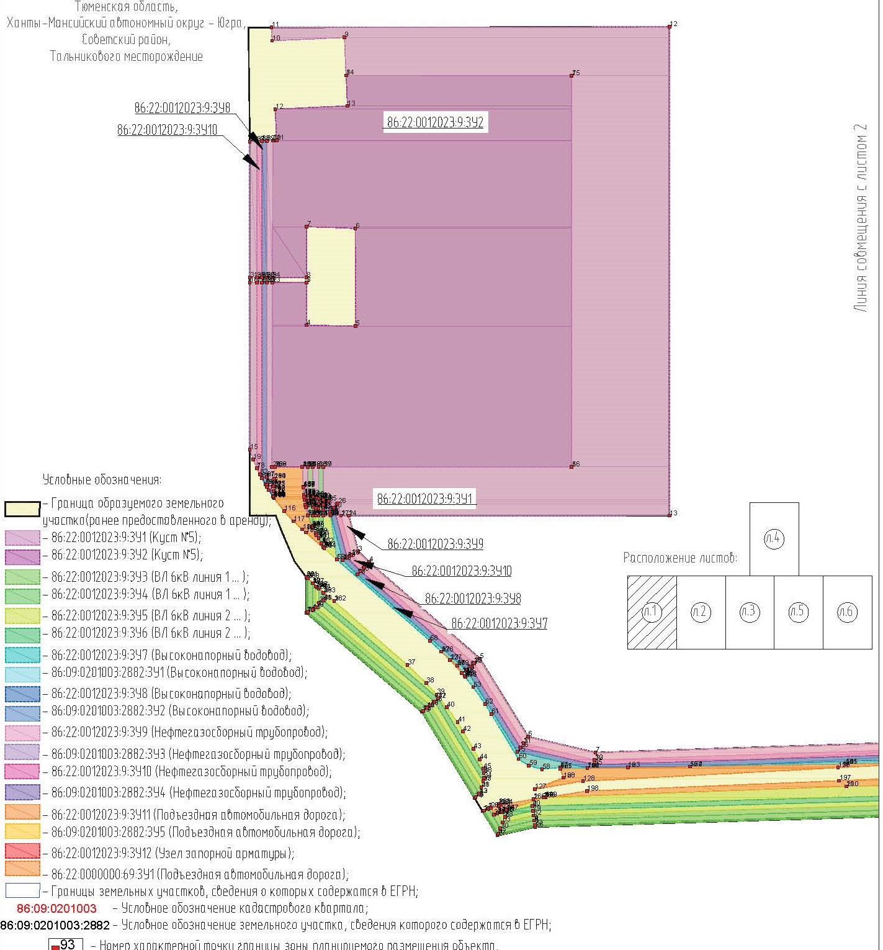

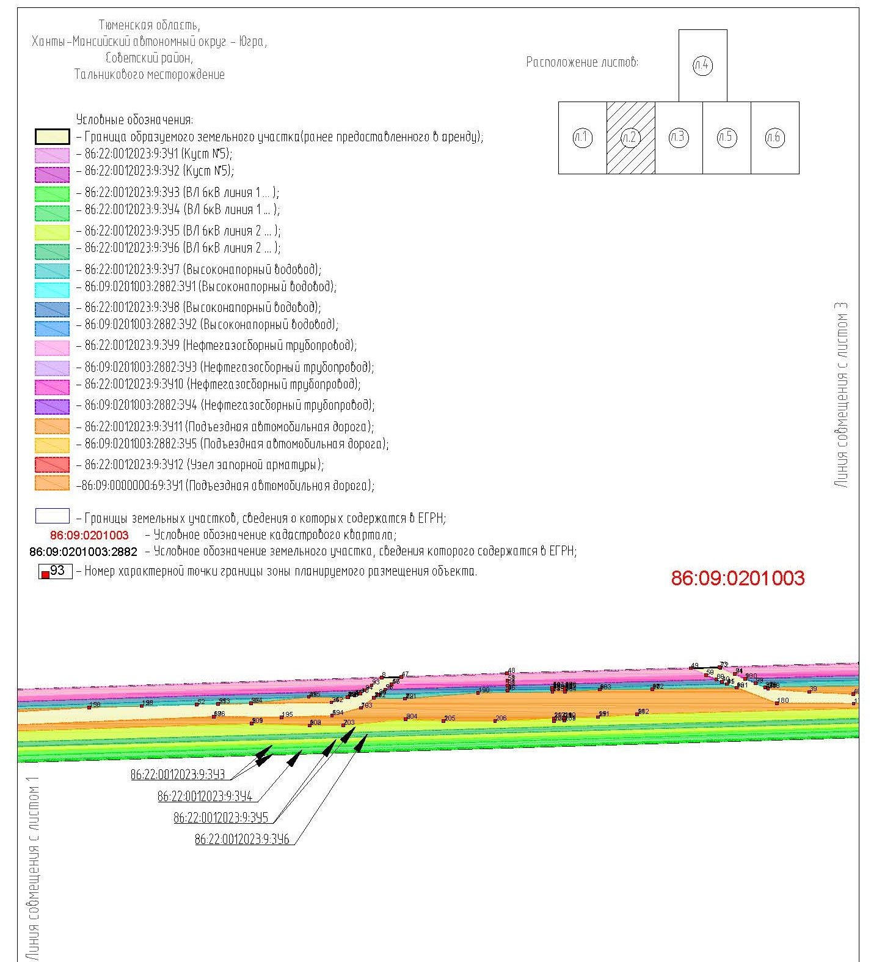

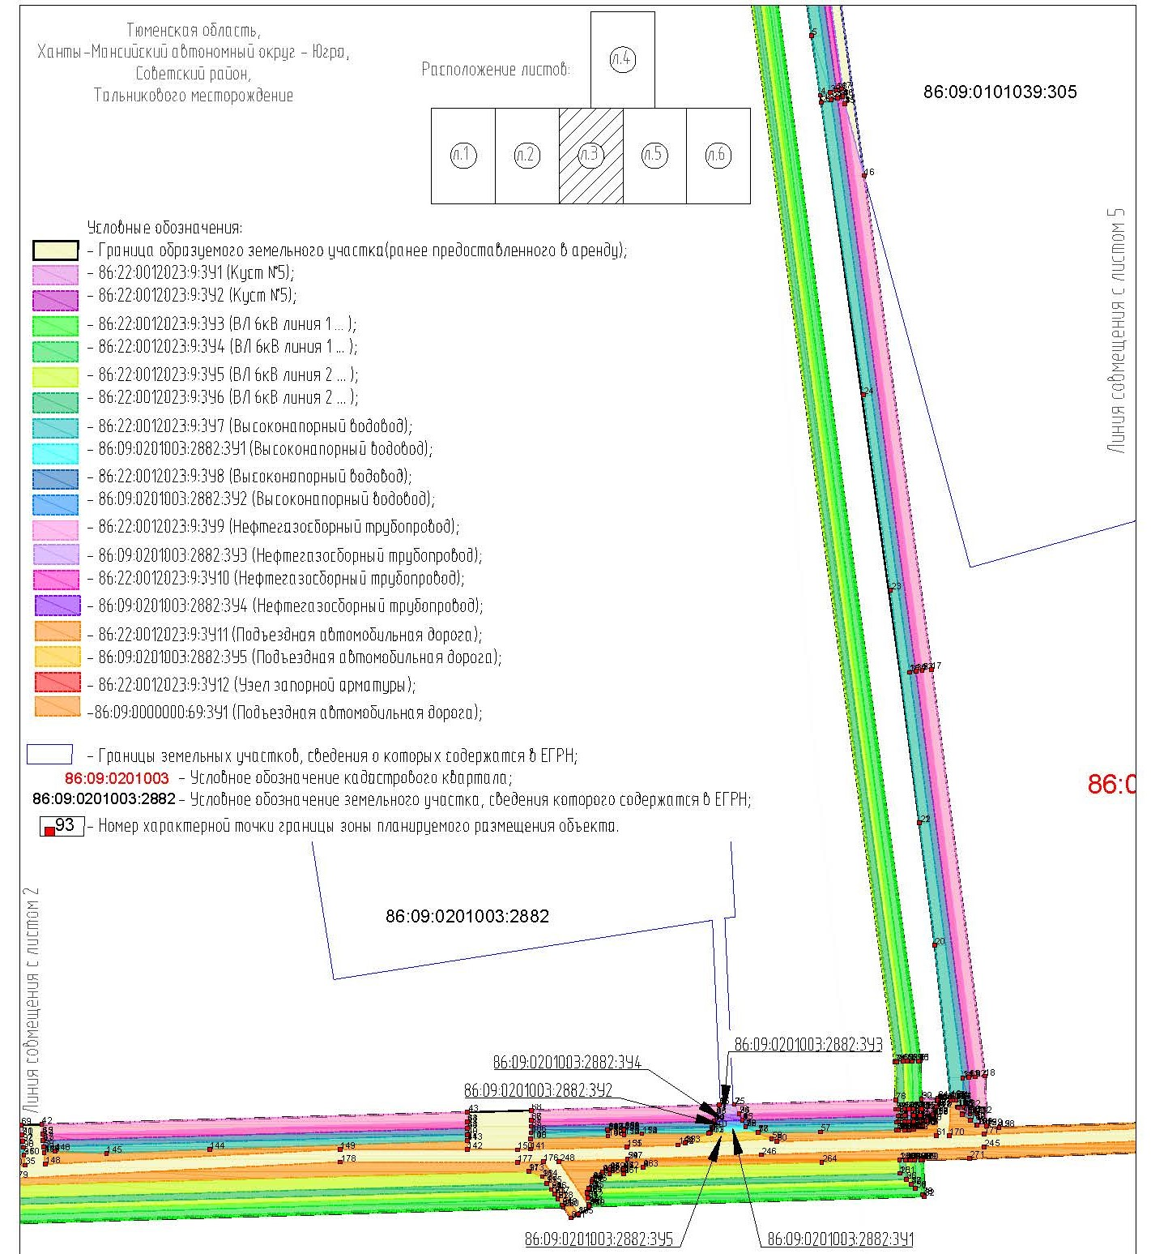

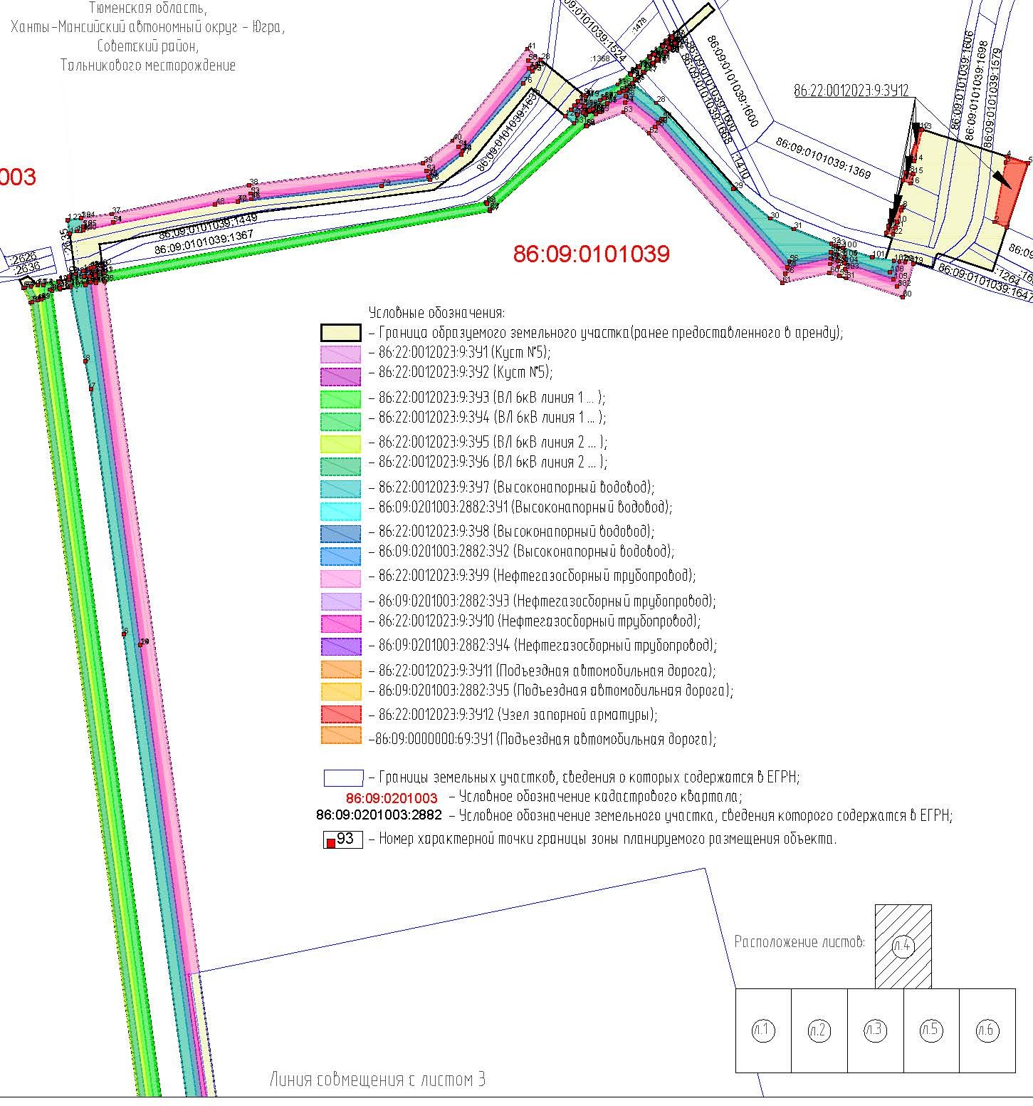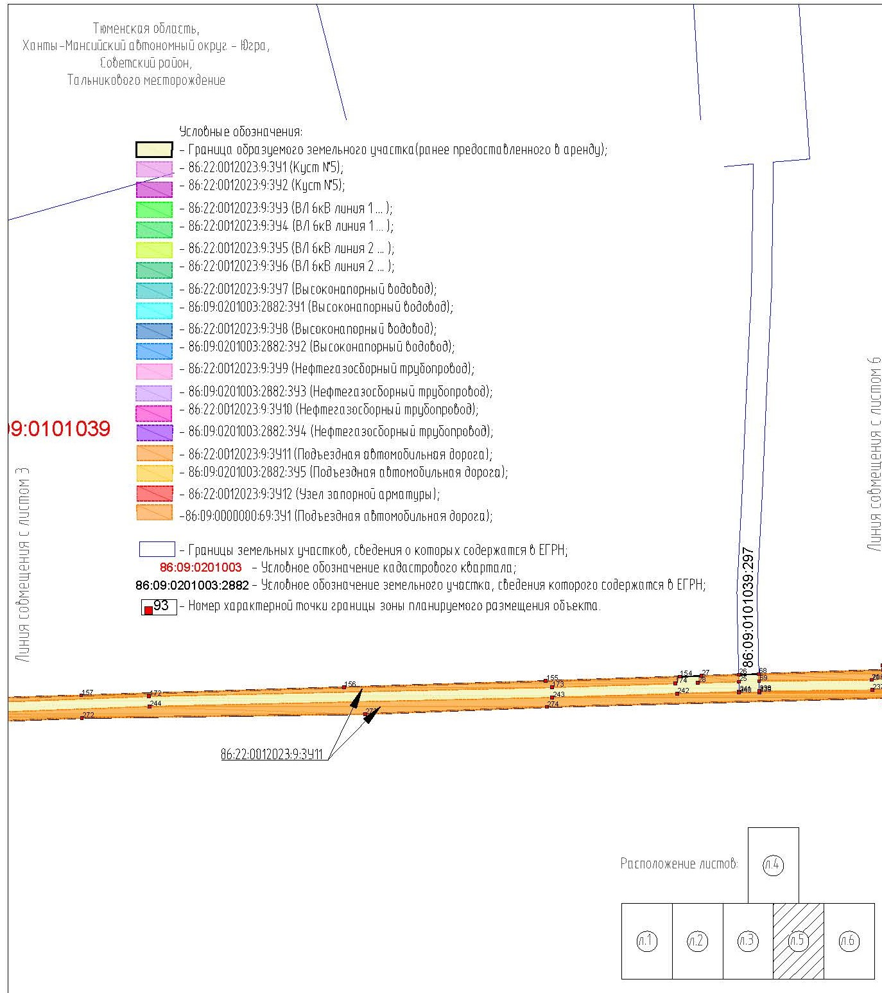

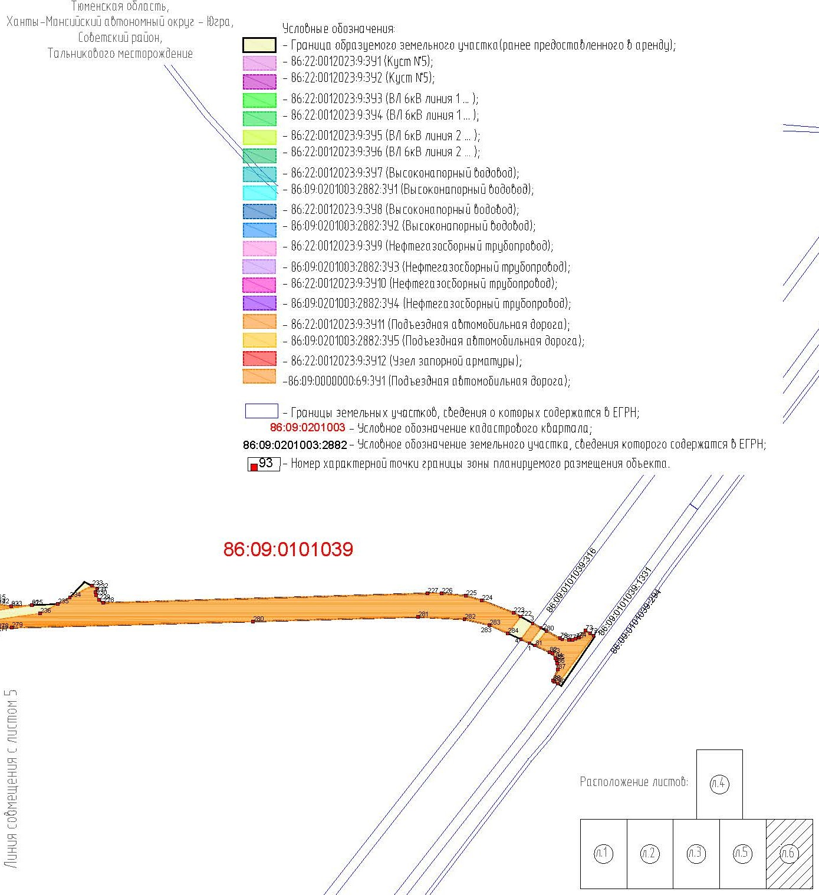

2.2. Проект межевания территории. Текстовая часть.

2.2.1. Перечень образуемых земельных участков.

Общая площадь зоны планируемого размещения проектируемого объекта составляет 54,8338 га, из них ранее отведенные участки в аренду – 8,2229 га, вновь отводимые
участки – 46,6109 га (кустовая часть – 19,4450 га, линейная часть – 27,1659 га).
Категория земель – Земли лесного фонда.
Проектируемые объекты не пересекают земель сельскохозяйственного назначения, особо охраняемых природных территорий – участок, выбранный для строительства, располагается на землях территориального отдела Советское лесничество, Арантурское участковое лесничество, урочище Супринское и урочище Арантурское.
Расчет площади земельного участка произведен в соответствии с действующими нормами и земельным законодательством. Ширина полосы отвода рассчитана в соответствии с нормативной документацией для автодороги - постановление Правительства Российской Федерации от 02.09.2009 № 717, для трубопроводов СН 456-73 – водоводы,
СН 452-73 – нефтегазосборные сети, для ВЛ - п. 2.5.207 ПУЭ, п 2.3 ВСН 14278тм-т1 с учетом проектных решений, и п. 6 ст. 11.9 Земельного кодекса Российской Федерации.
Таблица 2.1. Сведения о площадях земельных участков, необходимых для строительства и эксплуатации объекта:
№ п/п | Наименование объекта | Площадь вновь испрашиваемых земельных участков, га | Разрешенное использование | Площадь по земельным участкам, арендованным ранее, га
1 | 2 | 3 | 4 | 5
1. | Куст №5 Тальникового месторождения | 19,4450 | Осуществление геологического изучения недр, разведка и добыча полезных ископаемых | 8,2229
2. | Куст №5 Тальникового месторождения. Инженерные коммуникации | 27,1659 | Строительство, реконструкция, эксплуатация линейных объектов | 8,2229
Проект межевания территории выполняется по результатам анализа ранее созданных
и ранее сформированных земельных участков в границах межевания согласно разработанному проекту планировки.
Проектом межевания определены площади и границы земельных участков под строительство объектов. Общие данные по земельным участкам, в границах территории межевания отображены в составе графических материалов (чертеж межевания территории).
В соответствии с п. 3 ст. 43 Градостроительного кодекса Российской Федерации
от 29.12.2004 подготовка проектов межевания подлежащих застройке территорий осуществляется в целях установления границ незастроенных земельных участков, планируемых для предоставления физическим и юридическим лицам для строительства
и эксплуатации, а также границ земельных участков, предназначенных для размещения объектов капитального строительства федерального, регионального или местного значения.
Данный проект межевания территории разработан с целью установления границ земельных участков под проектируемый объект «Куст №5 Тальникового месторождения. Инженерные коммуникации». Участки производства работ будут использоваться в строго отведенных границах. Не предусмотрено размещение объекта за пределами земельного отвода. Размещение проектируемых объектов выбрано с учетом наименьшего воздействия на окружающую среду путем рационально использования земель и оформлено соответствующими схемами расположения земельного участка на кадастровом плане территории.
Таблица 2.2. Сведения об образуемых земельных участках Куст №5 Тальникового месторождения:
№ п/п | Условное обозначение образуемого земельного участка | Кадастровый номер земельного участка, из которого образуется участок | Площадь, га | Категория земель
1 | 2 | 3 | 4 | 5
1 | 86:22:0012023:9:ЗУ1 | 86:22:0012023:9 | 7,9690 | Земли лесного фонда
2 | 86:22:0012023:9:ЗУ2 | 86:22:0012023:9 | 11,4760 | Земли лесного фонда
Итого по образуемым земельным участкам, га: |  |  |  | 19,4450
Таблица 2.3. Сведения об образуемых земельных участках Куст №5 Тальникового месторождения. Инженерные коммуникации:
№ п/п | Условное обозначение образуемого земельного участка | Кадастровый номер земельного участка, из которого образуется участок | Площадь, га | Категория земель | Наименование объекта
1 | 2 | 3 | 4 | 5 | 6
1 | 86:22:0012023:9:ЗУ3 | 86:22:0012023:9 | 2,3385 | Земли лесного фонда | ВЛ 6кВ линия 1 опора ВЛ 6кВ ф."К-14"- куст №5
2 | 86:22:0012023:9:ЗУ4 | 86:22:0012023:9 | 2,2744 | Земли лесного фонда | ВЛ 6кВ линия 1 опора ВЛ 6кВ ф."К-14"- куст №5
3 | 86:22:0012023:9:ЗУ5 | 86:22:0012023:9 | 3,7672 | Земли лесного фонда | ВЛ 6кВ линия 2 опора ВЛ 6кВ ф."Южный"- куст №5
4 | 86:22:0012023:9:ЗУ6 | 86:22:0012023:9 | 1,9458 | Земли лесного фонда | ВЛ 6кВ линия 2 опора ВЛ 6кВ ф."Южный"- куст  № 5
5 | 86:22:0012023:9:ЗУ7 | 86:22:0012023:9 | 2,3259 | Земли лесного фонда | Высоконапорный водовод т.вр.  К-5 - К-5
6 | 86:09:0201003:2882:ЗУ1 | 86:09:0201003:2882 | 0,0147 | Земли лесного фонда | Высоконапорный водовод т.вр.  К-5 - К-5
7 | 86:22:0012023:9:ЗУ8 | 86:22:0012023:9 | 2,2910 | Земли лесного фонда | Высоконапорный водовод т.вр.  К-5 - К-5
8 | 86:09:0201003:2882:ЗУ2 | 86:09:0201003:2882 | 0,0122 | Земли лесного фонда | Высоконапорный водовод т.вр.  К-5 - К-5
9 | 86:22:0012023:9:ЗУ9 | 86:22:0012023:9 | 3,2613 | Земли лесного фонда | Нефтегазосборный трубопровод  К-5 - т.вр.К-5
10 | 86:09:0201003:2882:ЗУ3 | 86:09:0201003:2882 | 0,0111 | Земли лесного фонда | Нефтегазосборный трубопровод К-5 - т.вр.К-5
11 | 86:22:0012023:9:ЗУ10 | 86:22:0012023:9 | 2,4067 | Земли лесного фонда | Нефтегазосборный трубопровод К-5 - т.вр.К-5
12 | 86:09:0201003:2882:ЗУ4 | 86:09:0201003:2882 | 0,0101 | Земли лесного фонда | Нефтегазосборный трубопровод К-5 - т.вр.К-5
13 | 86:22:0012023:9:ЗУ11 | 86:22:0012023:9 | 6,3298 | Земли лесного фонда | Подъездная автомобильная дорога к К-5
14 | 86:09:0201003:2882:ЗУ5 | 86:09:0201003:2882 | 0,0325 | Земли лесного фонда | Подъездная автомобильная дорога к К-5
15 | 86:22:0012023:9:ЗУ12 | 86:22:0012023:9 | 0,1237 | Земли лесного фонда | Узел запорной арматуры т.вр.К-5
16 | 86:09:0000000:69:ЗУ1 | 86:09:0000000:69 | 0,0210 | Земли лесного фонда | Подъездная автомобильная дорога к К-5
Итого по образуемым земельным участкам, га: |  |  |  |  | 27,1659
Способ образования земельных участков – образование земельного участка путём раздела с сохранением исходного в изменённых границах.
Использование земельных участков, образуемых для строительства и эксплуатации объекта «Куст №5 Тальникового месторождения. Инженерные коммуникации» неограниченным кругом лиц не предусматривается, изъятие для государственных или муниципальных нужд не требуется.
2.2.2. Перечень и сведения о площади образуемых земельных участков, которые будут отнесены к территориям общего пользования или имуществу общего пользования, в том числе в отношении которых предполагаются резервирование и (или) изъятие для государственных или муниципальных нужд
Проектируемый объект не пересекает границ территории, в отношении которой был ранее утвержден проект межевания территории. Перечень координат характерных точек данных границ не приводится в связи с их отсутствием.

2.2.3. Перечень координат характерных точек образуемых земельных участков
Таблица 2.4. Перечень координаты поворотных точек границ вновь испрашиваемых земельных участков в системе координат МКС-86, зона – 1:
86:22:0012023:9:ЗУ1
№ | X | Y |  | № | X | Y
1 | 962661.3815 | 1701895.7459 |  | 33 | 963045.0835 | 1701826.0230
2 | 962673.8042 | 1701892.4214 |  | 34 | 962904.9535 | 1701825.6435
3 | 962676.3347 | 1701882.9678 |  | 35 | 962904.9135 | 1701819.8030
4 | 962677.7250 | 1701877.8037 |  | 36 | 962711.3322 | 1701872.7964
5 | 962711.3322 | 1701877.8037 |  | 37 | 962679.0553 | 1701872.7964
6 | 962711.4022 | 1702131.7991 |  | 38 | 962679.8154 | 1701869.9669
7 | 963111.3977 | 1702131.7991 |  | 39 | 962680.6656 | 1701866.7992
8 | 963111.7077 | 1701900.9512 |  | 40 | 962711.3322 | 1701866.7992
9 | 963150.5060 | 1701899.2106 |  | 41 | 962711.3322 | 1701861.8001
10 | 963147.1753 | 1701825.2805 |  | 42 | 962682.0059 | 1701861.8001
11 | 963160.7382 | 1701824.6618 |  | 43 | 962683.1361 | 1701857.5682
12 | 963161.3984 | 1702231.7969 |  | 44 | 962690.2677 | 1701857.098
13 | 962661.4015 | 1702231.7969 |  | 45 | 962691.0378 | 1701857.0733
14 | 962661.3815 | 1701903.5167 |  | 46 | 962711.3322 | 1701856.2071
15 | 962729.1860 | 1701802.2980 |  | 47 | 962668.7131 | 1701872.7964
16 | 962899.7824 | 1701802.2980 |  | 48 | 962661.3815 | 1701872.7964
17 | 962899.8425 | 1701809.7966 |  | 49 | 962661.3815 | 1701866.7992
18 | 962710.0419 | 1701809.7966 |  | 50 | 962670.3234 | 1701866.7992
19 | 962718.9538 | 1701805.8865 |  | 51 | 962669.4732 | 1701869.9669
20 | 962693.2683 | 1701819.8030 |  | 52 | 962661.3815 | 1701877.8037
21 | 962700.9600 | 1701819.8030 |  | 53 | 962667.3728 | 1701877.8037
22 | 962899.9325 | 1701819.8030 |  | 54 | 962665.6424 | 1701884.2629
23 | 962899.9825 | 1701825.6187 |  | 55 | 962663.7620 | 1701884.7578
24 | 962711.3222 | 1701825.1073 |  | 56 | 962661.3815 | 1701885.4013
25 | 962711.3222 | 1701827.9863 |  | 57 | 962661.3815 | 1701885.0961
26 | 962699.0395 | 1701827.2274 |  | 58 | 962671.6637 | 1701861.8001
27 | 962691.3979 | 1701826.7571 |  | 59 | 962662.0216 | 1701861.8001
28 | 963043.9933 | 1701802.2980 |  | 60 | 962670.0534 | 1701859.6140
29 | 963044.3433 | 1701809.7966 |  | 61 | 962672.3538 | 1701859.2098
30 | 962904.8435 | 1701809.7966 |  | 62 | 962681.2357 | 1701826.0312
31 | 962904.7935 | 1701802.2980 |  | 63 | 962681.0957 | 1701826.5674
32 | 963044.8034 | 1701819.8030 |  | 64 | 962680.3956 | 1701826.5839

86:22:0012023:9:ЗУ2
№ | X | Y |  | № | X | Y
1 | 962899.9825 | 1701825.6187 |  | 5 | 962855.2429 | 1701910.7018
2 | 962900.2826 | 1701860.4637 |  | 6 | 962955.2743 | 1701910.3141
3 | 962899.8325 | 1701860.4802 |  | 7 | 962957.0147 | 1701860.6287
4 | 962856.3932 | 1701860.3565 |  | 8 | 962905.1936 | 1701860.4967
9 | 962904.9535 | 1701825.6435 |  | 17 | 962711.3322 | 1701877.8037
10 | 963045.0835 | 1701826.0230 |  | 18 | 962711.3322 | 1701872.7964
11 | 963045.2635 | 1701829.8589 |  | 19 | 962711.3322 | 1701866.7992
12 | 963077.2304 | 1701828.4070 |  | 20 | 962711.3322 | 1701861.8001
13 | 963080.5611 | 1701902.3371 |  | 21 | 962711.3322 | 1701856.2071
14 | 963111.7077 | 1701900.9512 |  | 22 | 962711.3222 | 1701827.9863
15 | 963111.3977 | 1702131.7991 |  | 23 | 962711.3222 | 1701825.1073
16 | 962711.4022 | 1702131.7991

86:22:0012023:9:ЗУ3 (ВЛ 6кВ линия 1 опора ВЛ 6кВ ф."К-14"- куст №5)
№ | X | Y |  | № | X | Y
1 | 962361,79 | 1702046,59 |  | 39 | 962567,84 | 1701869,9
2 | 962362,79 | 1702048,9 |  | 40 | 962467,76 | 1701987,16
3 | 962355,72 | 1702052,23 |  | 41 | 962383,47 | 1702039,24
4 | 962356,89 | 1702055,66 |  | 42 | 962377,52 | 1702037,53
5 | 962347,83 | 1702061,26 |  | 43 | 962377,19 | 1702037,19
6 | 962354,83 | 1702092,62 |  | 44 | 962465,02 | 1701983,58
7 | 962402,02 | 1703743,33 |  | 45 | 962565,19 | 1701866,8
8 | 962398,44 | 1703745,82 |  | 46 | 962402,75 | 1703768,83
9 | 962349,69 | 1702093,58 |  | 47 | 962410,01 | 1704022,86
10 | 962341,82 | 1702058,78 |  | 48 | 962428,85 | 1704022,23
11 | 964057 | 1703808,7 |  | 49 | 962428,93 | 1704025,7
12 | 964060,58 | 1703827,13 |  | 50 | 962406,72 | 1704026,32
13 | 964059,51 | 1703827,34 |  | 51 | 962399,14 | 1703769,44
14 | 964057,05 | 1703813,89 |  | 52 | 964060,52 | 1703860,67
15 | 962506,08 | 1704023,55 |  | 53 | 964124,71 | 1704211,46
16 | 962468,86 | 1704024,58 |  | 54 | 964209,7 | 1704306,38
17 | 962468,76 | 1704020,88 |  | 55 | 964211,19 | 1704310,29
18 | 962506,15 | 1704019,62 |  | 56 | 964199,46 | 1704297,18
19 | 964044,3 | 1703811,86 |  | 57 | 964123,31 | 1704212,14
20 | 962359,18 | 1702040,57 |  | 58 | 964060,38 | 1703868,26
21 | 962359,78 | 1702041,96 |  | 59 | 964059,03 | 1703860,87
22 | 962336,16 | 1702056,38 |  | 60 | 964066,7 | 1703859,82
23 | 962344,71 | 1702094,21 |  | 61 | 964068,06 | 1703867,21
24 | 962393,55 | 1703749,23 |  | 62 | 964130,78 | 1704208,48
25 | 962392,07 | 1703750,25 |  | 63 | 964201,19 | 1704287,13
26 | 962343,21 | 1702094,4 |  | 64 | 964209,63 | 1704296,56
27 | 962334,46 | 1702055,66 |  | 65 | 964208,67 | 1704297,74
28 | 964054,6 | 1703828,29 |  | 66 | 964129,38 | 1704209,17
29 | 964053,12 | 1703828,58 |  | 67 | 964065,49 | 1703859,99
30 | 964051,77 | 1703821,17 |  | 68 | 962598,85 | 1701860,28
31 | 962506,6 | 1704030,03 |  | 69 | 962598,8 | 1701860,34
32 | 962476,54 | 1704030,86 |  | 70 | 962597,31 | 1701861,8
33 | 962469,05 | 1704031,07 |  | 71 | 962562,89 | 1701861,8
34 | 962469,01 | 1704029,58 |  | 72 | 962461,74 | 1701979,72
35 | 962506,48 | 1704028,53 |  | 73 | 962373,59 | 1702033,53
36 | 964052,99 | 1703819,49 |  | 74 | 962372,52 | 1702032,43
37 | 962592,19 | 1701866,8 |  | 75 | 962460,76 | 1701978,57
38 | 962589,01 | 1701869,91 |  | 76 | 962562,2 | 1701860,3

77 | 962598,48 | 1701860,31 |  | 111 | 964251,06 | 1704345,09
78 | 962394,17 | 1703770,29 |  | 112 | 964252,02 | 1704344,22
79 | 962401,88 | 1704031,45 |  | 113 | 964247,34 | 1704348,44
80 | 962429,06 | 1704030,69 |  | 114 | 964255,06 | 1704357,07
81 | 962429,09 | 1704032,19 |  | 115 | 964253,81 | 1704357,76
82 | 962400,42 | 1704032,99 |  | 116 | 964253,73 | 1704357,81
83 | 962392,67 | 1703770,54 |  | 117 | 964246,23 | 1704349,44
84 | 964245,53 | 1704336,67 |  | 118 | 964062,45 | 1703836,71
85 | 964245,34 | 1704336,85 |  | 119 | 964064,89 | 1703850
86 | 964244,42 | 1704337,68 |  | 120 | 964063,69 | 1703850,16
87 | 964223,35 | 1704314,14 |  | 121 | 964061,27 | 1703836,95
88 | 964221,86 | 1704310,22 |  | 122 | 964264,33 | 1704357,66
89 | 964235,85 | 1704325,85 |  | 123 | 964271,18 | 1704365,32
90 | 962649,31 | 1701866,8 |  | 124 | 964270,35 | 1704365,69
91 | 962661,38 | 1701866,8 |  | 125 | 964269,75 | 1704365,97
92 | 962661,38 | 1701869,96 |  | 126 | 964262,98 | 1704358,41
93 | 962643,14 | 1701869,95 |  | 127 | 964258,49 | 1704360,89
94 | 964240,71 | 1704341,02 |  | 128 | 964265,04 | 1704368,21
95 | 964239,59 | 1704342,02 |  | 129 | 964264,37 | 1704368,53
96 | 964236,77 | 1704338,87 |  | 130 | 964263,65 | 1704368,89
97 | 964229,82 | 1704331,11 |  | 131 | 964257,15 | 1704361,64
98 | 964228,33 | 1704327,2 |  | 132 | 964268,52 | 1704372,09
99 | 962458,77 | 1704021,22 |  | 133 | 964272,71 | 1704376,77
100 | 962458,87 | 1704024,86 |  | 134 | 964271,33 | 1704377,47
101 | 962453,21 | 1704025,02 |  | 135 | 964267,12 | 1704372,77
102 | 962452,61 | 1704023,59 |  | 136 | 964274,7 | 1704369,25
103 | 962452,56 | 1704021,43 |  | 137 | 964278,73 | 1704373,75
104 | 964056,36 | 1703837,92 |  | 138 | 964277,34 | 1704374,45
105 | 964058,73 | 1703850,84 |  | 139 | 964273,24 | 1704369,87
106 | 964057,23 | 1703851,04 |  | 140 | 962459,02 | 1704029,86
107 | 964054,88 | 1703838,21 |  | 141 | 962459,06 | 1704031,35
108 | 964252,17 | 1704344,08 |  | 142 | 962455,92 | 1704031,44
109 | 964260,9 | 1704353,83 |  | 143 | 962455,3 | 1704029,96
110 | 964259,55 | 1704354,58

86:22:0012023:9:ЗУ4 (ВЛ 6кВ линия 1 опора ВЛ 6кВ ф."К-14"- куст №5)
№ | X | Y |  | № | X | Y
1 | 962359,78 | 1702041,96 |  | 13 | 962377,19 | 1702037,19
2 | 962361,79 | 1702046,59 |  | 14 | 962373,59 | 1702033,53
3 | 962341,82 | 1702058,78 |  | 15 | 962461,74 | 1701979,72
4 | 962349,69 | 1702093,58 |  | 16 | 962562,89 | 1701861,8
5 | 962398,44 | 1703745,82 |  | 17 | 962711,33 | 1701861,8
6 | 962393,55 | 1703749,23 |  | 18 | 962711,33 | 1701866,8
7 | 962344,71 | 1702094,21 |  | 19 | 962680,67 | 1701866,8
8 | 962336,16 | 1702056,38 |  | 20 | 962675,49 | 1701866,8
9 | 962597,31 | 1701861,8 |  | 21 | 962670,32 | 1701866,8
10 | 962592,19 | 1701866,8 |  | 22 | 962661,38 | 1701866,8
11 | 962565,19 | 1701866,8 |  | 23 | 962649,31 | 1701866,8
12 | 962465,02 | 1701983,58 |  | 24 | 962650,68 | 1701866,1

25 | 962661,91 | 1701861,83 |  | 53 | 964057,05 | 1703813,89
26 | 962662,02 | 1701861,8 |  | 54 | 964061,27 | 1703836,95
27 | 962671,66 | 1701861,8 |  | 55 | 964063,69 | 1703850,16
28 | 962676,84 | 1701861,8 |  | 56 | 964064,59 | 1703855,07
29 | 962682,01 | 1701861,8 |  | 57 | 964065,49 | 1703859,99
30 | 964262,98 | 1704358,41 |  | 58 | 964129,38 | 1704209,17
31 | 964269,75 | 1704365,97 |  | 59 | 964208,67 | 1704297,74
32 | 964265,04 | 1704368,21 |  | 60 | 964214,05 | 1704303,75
33 | 964258,49 | 1704360,89 |  | 61 | 964223,35 | 1704314,14
34 | 962399,14 | 1703769,44 |  | 62 | 964244,42 | 1704337,68
35 | 962406,72 | 1704026,32 |  | 63 | 964240,71 | 1704341,02
36 | 962428,93 | 1704025,7 |  | 64 | 964228,33 | 1704327,2
37 | 962429,06 | 1704030,69 |  | 65 | 964219,02 | 1704316,8
38 | 962401,88 | 1704031,45 |  | 66 | 964209,7 | 1704306,38
39 | 962394,17 | 1703770,29 |  | 67 | 964124,71 | 1704211,46
40 | 964059,51 | 1703827,34 |  | 68 | 964060,52 | 1703860,67
41 | 964054,6 | 1703828,29 |  | 69 | 964059,62 | 1703855,75
42 | 964052,99 | 1703819,49 |  | 70 | 964058,73 | 1703850,84
43 | 962506,48 | 1704028,53 |  | 71 | 964056,36 | 1703837,92
44 | 962469,01 | 1704029,58 |  | 72 | 964251,06 | 1704345,09
45 | 962464,01 | 1704029,72 |  | 73 | 964259,55 | 1704354,58
46 | 962459,02 | 1704029,86 |  | 74 | 964255,06 | 1704357,07
47 | 962455,3 | 1704029,96 |  | 75 | 964247,34 | 1704348,44
48 | 962453,21 | 1704025,02 |  | 76 | 964277,34 | 1704374,45
49 | 962458,87 | 1704024,86 |  | 77 | 964272,71 | 1704376,77
50 | 962463,86 | 1704024,72 |  | 78 | 964268,52 | 1704372,09
51 | 962468,86 | 1704024,58 |  | 79 | 964272,4 | 1704370,23
52 | 962506,08 | 1704023,55 |  | 80 | 964273,24 | 1704369,87

86:22:0012023:9:ЗУ5 (ВЛ 6кВ линия 2 опора ВЛ 6кВ ф."Южный"- куст №5)
№ | X | Y |  | № | X | Y
1 | 962360.14 | 1702065.17 |  | 19 | 962410.67 | 1703737.29
2 | 962373.1 | 1702103.14 |  | 20 | 962364.65 | 1702091.7
3 | 962373.37 | 1702104.95 |  | 21 | 962358.91 | 1702065.92
4 | 962384.56 | 1702412.93 |  | 22 | 962589.01 | 1701869.91
5 | 962393.58 | 1702692.77 |  | 23 | 962587.98 | 1701870.92
6 | 962391.47 | 1702752.83 |  | 24 | 962586.51 | 1701872.8
7 | 962391.85 | 1702787.73 |  | 25 | 962572.62 | 1701872.8
8 | 962397.99 | 1702852.83 |  | 26 | 962471.51 | 1701991.18
9 | 962396.19 | 1702892.24 |  | 27 | 962389.9 | 1702041.09
10 | 962396.06 | 1702945.72 |  | 28 | 962383.47 | 1702039.24
11 | 962399.07 | 1703006.69 |  | 29 | 962467.76 | 1701987.16
12 | 962396.27 | 1703006.81 |  | 30 | 962567.84 | 1701869.9
13 | 962396.49 | 1703017.75 |  | 31 | 962643.14 | 1701869.95
14 | 962399.46 | 1703017.69 |  | 32 | 962661.38 | 1701869.96
15 | 962400.38 | 1703052.88 |  | 33 | 962661.38 | 1701872.8
16 | 962403.16 | 1703093.54 |  | 34 | 962638.29 | 1701872.8
17 | 962419.77 | 1703723.31 |  | 35 | 962641.4 | 1701870.84
18 | 962415.87 | 1703733.67 |  | 36 | 962574.1 | 1701888.66

37 | 962508.65 | 1701963.71 |  | 72 | 962468.47 | 1704010.88
38 | 962490.2 | 1701982.97 |  | 73 | 962475.96 | 1704010.71
39 | 962478.63 | 1701993.5 |  | 74 | 962505.62 | 1704010.05
40 | 962465.71 | 1702003.83 |  | 75 | 964041.52 | 1703802.34
41 | 962450.16 | 1702015.01 |  | 76 | 962356.89 | 1702055.66
42 | 962440.87 | 1702020.63 |  | 77 | 962358.48 | 1702060.31
43 | 962422.83 | 1702031.2 |  | 78 | 962353.25 | 1702063.51
44 | 962412.36 | 1702037.49 |  | 79 | 962359.67 | 1702092.33
45 | 962402.88 | 1702041.44 |  | 80 | 962405.76 | 1703740.71
46 | 962398.42 | 1702041.75 |  | 81 | 962402.02 | 1703743.33
47 | 962474.79 | 1701995.03 |  | 82 | 962354.83 | 1702092.62
48 | 962574.92 | 1701877.8 |  | 83 | 962347.83 | 1702061.26
49 | 962582.6 | 1701877.8 |  | 84 | 962406.59 | 1703770.18
50 | 962616.72 | 1701891.45 |  | 85 | 962413.55 | 1704019.13
51 | 962627.93 | 1701878.58 |  | 86 | 962428.75 | 1704018.71
52 | 962629.52 | 1701877.8 |  | 87 | 962428.85 | 1704022.23
53 | 962661.38 | 1701877.8 |  | 88 | 962410.01 | 1704022.86
54 | 962661.38 | 1701885.1 |  | 89 | 962402.75 | 1703768.83
55 | 962452.35 | 1704013.05 |  | 90 | 962403.35 | 1703768.73
56 | 962452.31 | 1704011.24 |  | 91 | 962411.65 | 1703772.45
57 | 962458.47 | 1704011.1 |  | 92 | 962413.72 | 1703773.38
58 | 962458.52 | 1704012.88 |  | 93 | 962419.54 | 1703780.9
59 | 964055.82 | 1703802.62 |  | 94 | 962421.25 | 1703786.38
60 | 964057 | 1703808.7 |  | 95 | 962418.05 | 1703786.44
61 | 964044.3 | 1703811.86 |  | 96 | 962418.27 | 1703797.44
62 | 962506.15 | 1704019.62 |  | 97 | 962421.81 | 1703797.37
63 | 962468.76 | 1704020.88 |  | 98 | 962423.23 | 1703812.66
64 | 962468.66 | 1704017.59 |  | 99 | 962427.12 | 1703952.7
65 | 962506.14 | 1704016.54 |  | 100 | 962428.64 | 1704013.71
66 | 964043.42 | 1703808.65 |  | 101 | 962418.41 | 1704014
67 | 964054.54 | 1703796.02 |  | 102 | 962452.56 | 1704021.43
68 | 964054.84 | 1703797.54 |  | 103 | 962452.47 | 1704018.04
69 | 964041.96 | 1703803.8 |  | 104 | 962458.67 | 1704017.87
70 | 962505.74 | 1704011.55 |  | 105 | 962458.77 | 1704021.22
71 | 962468.52 | 1704012.6

86:22:0012023:9:ЗУ6 (ВЛ 6кВ линия 2 опора ВЛ 6кВ ф."Южный"- куст №5)
№ | X | Y |  | № | X | Y
1 | 962358.48 | 1702060.31 |  | 12 | 962506.14 | 1704016.54
2 | 962360.14 | 1702065.17 |  | 13 | 962468.66 | 1704017.59
3 | 962358.91 | 1702065.92 |  | 14 | 962463.66 | 1704017.73
4 | 962364.65 | 1702091.7 |  | 15 | 962458.67 | 1704017.87
5 | 962410.67 | 1703737.29 |  | 16 | 962452.47 | 1704018.04
6 | 962405.76 | 1703740.71 |  | 17 | 962452.35 | 1704013.05
7 | 962359.67 | 1702092.33 |  | 18 | 962458.52 | 1704012.88
8 | 962353.25 | 1702063.51 |  | 19 | 962463.52 | 1704012.74
9 | 964054.84 | 1703797.54 |  | 20 | 962468.52 | 1704012.6
10 | 964055.82 | 1703802.62 |  | 21 | 962505.74 | 1704011.55
11 | 964043.42 | 1703808.65 |  | 22 | 964041.96 | 1703803.8
23 | 962406.59 | 1703770.18 |  | 37 | 962572.62 | 1701872.8
24 | 962411.65 | 1703772.45 |  | 38 | 962711.33 | 1701872.8
25 | 962418.41 | 1704014 |  | 39 | 962711.33 | 1701877.8
26 | 962428.64 | 1704013.71 |  | 40 | 962677.72 | 1701877.8
27 | 962428.75 | 1704018.71 |  | 41 | 962672.55 | 1701877.8
28 | 962413.55 | 1704019.13 |  | 42 | 962667.37 | 1701877.8
29 | 962586.51 | 1701872.8 |  | 43 | 962661.38 | 1701877.8
30 | 962582.6 | 1701877.8 |  | 44 | 962629.52 | 1701877.8
31 | 962574.92 | 1701877.8 |  | 45 | 962633.41 | 1701875.88
32 | 962474.79 | 1701995.03 |  | 46 | 962638.29 | 1701872.8
33 | 962398.42 | 1702041.75 |  | 47 | 962661.38 | 1701872.8
34 | 962393.41 | 1702042.1 |  | 48 | 962668.71 | 1701872.8
35 | 962389.9 | 1702041.09 |  | 49 | 962673.89 | 1701872.8
36 | 962471.51 | 1701991.18 |  | 50 | 962679.06 | 1701872.8

86:22:0012023:9:ЗУ7 (Высоконапорный водовод т.вр.К-5 - К-5)
№ | X | Y |  | № | X | Y
1 | 964054.88 | 1703838.21 |  | 33 | 964092.15 | 1704520.68
2 | 964057.23 | 1703851.04 |  | 34 | 964084.28 | 1704521.5
3 | 963265.25 | 1703959.41 |  | 35 | 964086.1 | 1704515.97
4 | 963262.91 | 1703951.51 |  | 36 | 964078.4 | 1704478.96
5 | 963309.34 | 1703944.78 |  | 37 | 964205.12 | 1704365.89
6 | 963745.78 | 1703885.37 |  | 38 | 964230.97 | 1704334.12
7 | 963964.42 | 1703856.02 |  | 39 | 962439.13 | 1703342.82
8 | 963989.05 | 1703851.25 |  | 40 | 962448.74 | 1703674.96
9 | 963259.27 | 1703960.22 |  | 41 | 962443.91 | 1703674.9
10 | 962810.84 | 1704021.58 |  | 42 | 962437.28 | 1703473.13
11 | 962493.13 | 1704063.24 |  | 43 | 962433.97 | 1703392.11
12 | 962470.01 | 1704063.91 |  | 44 | 962435.69 | 1703351.88
13 | 962469.88 | 1704059.54 |  | 45 | 962434.47 | 1703343.24
14 | 962470.53 | 1704059.13 |  | 46 | 962422.82 | 1702799.57
15 | 962475.73 | 1704058.15 |  | 47 | 962420.77 | 1702792.83
16 | 962475.67 | 1704056.23 |  | 48 | 962420.78 | 1702792.31
17 | 962477.28 | 1704056.19 |  | 49 | 962421.17 | 1702752
18 | 962477.21 | 1704053.86 |  | 50 | 962414.73 | 1702692.14
19 | 962477.76 | 1704053.88 |  | 51 | 962413.85 | 1702657.89
20 | 962597.09 | 1704041.42 |  | 52 | 962413.53 | 1702635.69
21 | 962692.81 | 1704029.49 |  | 53 | 962411.79 | 1702578.34
22 | 962693.04 | 1704029.46 |  | 54 | 962407.5 | 1702412.07
23 | 962875.39 | 1704006.72 |  | 55 | 962404.94 | 1702252.84
24 | 963028.04 | 1703985.56 |  | 56 | 962402.81 | 1702120.3
25 | 963257.12 | 1703952.37 |  | 57 | 962403.9 | 1702119.96
26 | 964229.82 | 1704331.11 |  | 58 | 962402.29 | 1702101.52
27 | 964236.77 | 1704338.87 |  | 59 | 962405.76 | 1702088
28 | 964219.43 | 1704360.18 |  | 60 | 962412.63 | 1702077.3
29 | 964142.85 | 1704429.18 |  | 61 | 962458.4 | 1702049.76
30 | 964116.46 | 1704461.88 |  | 62 | 962468.87 | 1702043.42
31 | 964106.99 | 1704482.78 |  | 63 | 962486.24 | 1702030.94
32 | 964093.84 | 1704516.37 |  | 64 | 962496.33 | 1702022.9
65 | 962497.58 | 1702022.14 |  | 106 | 962450.19 | 1703724.77
66 | 962508.11 | 1702014.91 |  | 107 | 962451.93 | 1703785.05
67 | 962522.39 | 1701998.49 |  | 108 | 962447.53 | 1703785.14
68 | 962533.74 | 1701986.66 |  | 109 | 962452.3 | 1703797.74
69 | 962616.72 | 1701891.45 |  | 110 | 962454.29 | 1703866.61
70 | 962661.38 | 1701885.1 |  | 111 | 962450.43 | 1703865.32
71 | 962661.38 | 1701885.4 |  | 112 | 962449.96 | 1703864.17
72 | 962616.12 | 1701897.53 |  | 113 | 962449.44 | 1703811.8
73 | 962601.29 | 1701912.36 |  | 114 | 962448.64 | 1703797.92
74 | 962503.97 | 1702024.05 |  | 115 | 962448.64 | 1703797.82
75 | 962420.06 | 1702076.08 |  | 116 | 964235.85 | 1704325.85
76 | 962403.25 | 1702147.78 |  | 117 | 964221.86 | 1704310.22
77 | 962450.35 | 1703902.84 |  | 118 | 964216.47 | 1704296.09
78 | 962454.89 | 1703893.15 |  | 119 | 964225.03 | 1704297.46
79 | 962455.05 | 1703893.07 |  | 120 | 964106.2 | 1703849.38
80 | 962458.47 | 1704011.1 |  | 121 | 964105.07 | 1703843.52
81 | 962452.31 | 1704011.24 |  | 122 | 964102.63 | 1703837.2
82 | 962450.84 | 1703951.76 |  | 123 | 964114.99 | 1703835.51
83 | 962420.12 | 1702819.8 |  | 124 | 964116.71 | 1703847.58
84 | 962423.63 | 1702824.43 |  | 125 | 964109.3 | 1703848.95
85 | 962428.02 | 1702958.75 |  | 126 | 964207.79 | 1704279.04
86 | 962429.37 | 1703005.28 |  | 127 | 964213.37 | 1704284.04
87 | 962426.43 | 1703005.42 |  | 128 | 964208.71 | 1704289.76
88 | 962425.45 | 1702927.88 |  | 129 | 964210.77 | 1704295.17
89 | 962419.34 | 1702852.25 |  | 130 | 964209.63 | 1704296.56
90 | 962438.67 | 1703326.79 |  | 131 | 964201.19 | 1704287.13
91 | 962432.78 | 1703327.32 |  | 132 | 964066.99 | 1703842.07
92 | 962431.19 | 1703226.3 |  | 133 | 964066.99 | 1703842.08
93 | 962435.48 | 1703216.51 |  | 134 | 964069.87 | 1703849.32
94 | 962429.74 | 1703018.11 |  | 135 | 964064.89 | 1703850
95 | 962434.62 | 1703186.8 |  | 136 | 964062.45 | 1703836.71
96 | 962430.73 | 1703196.89 |  | 137 | 964064.68 | 1703836.27
97 | 962429.35 | 1703109.07 |  | 138 | 962456.28 | 1704074.68
98 | 962428.8 | 1703054.5 |  | 139 | 962456.31 | 1704074.36
99 | 962426.78 | 1703018.21 |  | 140 | 962459.98 | 1704069.21
100 | 964090.11 | 1704526.92 |  | 141 | 962465.15 | 1704069.05
101 | 964081.77 | 1704552.76 |  | 142 | 962465.29 | 1704074.05
102 | 964078.83 | 1704572.26 |  | 143 | 962455.92 | 1704031.44
103 | 964068.64 | 1704568.91 |  | 144 | 962459.06 | 1704031.35
104 | 964082.22 | 1704527.75 |  | 145 | 962459.16 | 1704034.86
105 | 962445.54 | 1703724.71 |  | 146 | 962456.08 | 1704031.82

86:09:0201003:2882:ЗУ1 (Высоконапорный водовод т.вр.К-5 - К-5)
№ | X | Y |  | № | X | Y
1 | 962455.05 | 1703893.07 |  | 4 | 962449.96 | 1703864.17
2 | 962454.89 | 1703893.15 |  | 5 | 962450.43 | 1703865.32
3 | 962450.35 | 1703902.84 |  | 6 | 962454.29 | 1703866.61

86:22:0012023:9:ЗУ8 (Высоконапорный водовод т.вр.К-5 - К-5)
№ | X | Y |  | № | X | Y
1 | 962667.37 | 1701877.8 |  | 47 | 962444.12 | 1703342.38
2 | 962672.55 | 1701877.8 |  | 48 | 962453.75 | 1703675.02
3 | 962669.72 | 1701888.35 |  | 49 | 962448.74 | 1703674.96
4 | 962618.71 | 1701902.01 |  | 50 | 962439.13 | 1703342.82
5 | 962604.83 | 1701915.89 |  | 51 | 964219.02 | 1704316.8
6 | 962507.25 | 1702027.9 |  | 52 | 964228.33 | 1704327.2
7 | 962424.46 | 1702079.23 |  | 53 | 964229.82 | 1704331.11
8 | 962406.74 | 1702154.77 |  | 54 | 964230.97 | 1704334.12
9 | 962428.18 | 1702810.44 |  | 55 | 964205.12 | 1704365.89
10 | 962424.74 | 1702805.91 |  | 56 | 964078.4 | 1704478.96
11 | 962422.82 | 1702799.57 |  | 57 | 964086.1 | 1704515.97
12 | 962404.94 | 1702252.84 |  | 58 | 964084.28 | 1704521.5
13 | 962403.92 | 1702189.44 |  | 59 | 964078.81 | 1704522.07
14 | 962403.25 | 1702147.78 |  | 60 | 964080.92 | 1704515.67
15 | 962420.06 | 1702076.08 |  | 61 | 964072.92 | 1704477.14
16 | 962503.97 | 1702024.05 |  | 62 | 964201.5 | 1704362.42
17 | 962601.29 | 1701912.36 |  | 63 | 964225.27 | 1704333.21
18 | 962616.12 | 1701897.53 |  | 64 | 962699.74 | 1701814.8
19 | 962661.38 | 1701885.4 |  | 65 | 962899.88 | 1701814.8
20 | 962663.76 | 1701884.76 |  | 66 | 962899.93 | 1701819.8
21 | 962665.64 | 1701884.26 |  | 67 | 962700.96 | 1701819.8
22 | 964058.73 | 1703850.84 |  | 68 | 962693.27 | 1701819.8
23 | 964059.62 | 1703855.75 |  | 69 | 962693.69 | 1701818.22
24 | 963736.52 | 1703899.96 |  | 70 | 964131.18 | 1703987.16
25 | 963266.69 | 1703964.25 |  | 71 | 964133.69 | 1703999.14
26 | 963265.25 | 1703959.41 |  | 72 | 964153.81 | 1704157.25
27 | 964057.23 | 1703851.04 |  | 73 | 964176.7 | 1704187.36
28 | 963259.27 | 1703960.22 |  | 74 | 964249.98 | 1704246.99
29 | 963260.6 | 1703965.08 |  | 75 | 964247.63 | 1704249.87
30 | 962811.5 | 1704026.53 |  | 76 | 964236.61 | 1704241.81
31 | 962493.53 | 1704068.24 |  | 77 | 964173.21 | 1704186.27
32 | 962470.15 | 1704068.9 |  | 78 | 964150.73 | 1704158.58
33 | 962470.01 | 1704063.91 |  | 79 | 964145.33 | 1704115.29
34 | 962493.13 | 1704063.24 |  | 80 | 962459.34 | 1703868.31
35 | 962810.84 | 1704021.58 |  | 81 | 962454.29 | 1703866.61
36 | 962423.63 | 1702824.43 |  | 82 | 962452.3 | 1703797.74
37 | 962428.86 | 1702831.33 |  | 83 | 962452.96 | 1703797.72
38 | 962433.02 | 1702958.61 |  | 84 | 962452.7 | 1703785.04
39 | 962439.3 | 1703175.57 |  | 85 | 962451.93 | 1703785.05
40 | 962436.59 | 1703181.69 |  | 86 | 962450.19 | 1703724.77
41 | 962434.62 | 1703186.8 |  | 87 | 962455.19 | 1703724.84
42 | 962429.74 | 1703018.11 |  | 88 | 963044.57 | 1701814.8
43 | 962431.17 | 1703018.06 |  | 89 | 963044.8 | 1701819.8
44 | 962430.85 | 1703005.21 |  | 90 | 962904.91 | 1701819.8
45 | 962429.37 | 1703005.28 |  | 91 | 962904.87 | 1701814.8
46 | 962428.02 | 1702958.75 |  | 92 | 962455.05 | 1703893.07

93 | 962459.98 | 1703890.56 |  | 121 | 962459.06 | 1704031.35
94 | 962463.52 | 1704012.74 |  | 122 | 962463.66 | 1704017.73
95 | 962458.52 | 1704012.88 |  | 123 | 962463.86 | 1704024.72
96 | 962458.47 | 1704011.1 |  | 124 | 962458.87 | 1704024.86
97 | 962443.66 | 1703326.34 |  | 125 | 962458.77 | 1704021.22
98 | 962438.67 | 1703326.79 |  | 126 | 962458.67 | 1704017.87
99 | 962435.48 | 1703216.51 |  | 127 | 964069.87 | 1703849.32
100 | 962440.17 | 1703205.8 |  | 128 | 964071.77 | 1703854.09
101 | 964078.83 | 1704572.26 |  | 129 | 964064.59 | 1703855.07
102 | 964078.08 | 1704577.28 |  | 130 | 964063.69 | 1703850.16
103 | 964062.32 | 1704572.1 |  | 131 | 964064.89 | 1703850
104 | 964076.75 | 1704528.32 |  | 132 | 962670.32 | 1701866.8
105 | 964082.22 | 1704527.75 |  | 133 | 962675.5 | 1701866.8
106 | 964068.64 | 1704568.91 |  | 134 | 962673.89 | 1701872.8
107 | 964223.35 | 1704314.14 |  | 135 | 962668.71 | 1701872.8
108 | 964214.05 | 1704303.75 |  | 136 | 962669.47 | 1701869.97
109 | 964212.83 | 1704300.56 |  | 137 | 962459.98 | 1704069.21
110 | 964216.47 | 1704296.09 |  | 138 | 962464.5 | 1704062.89
111 | 964221.86 | 1704310.22 |  | 139 | 962464.96 | 1704062.6
112 | 964213.37 | 1704284.04 |  | 140 | 962465.15 | 1704069.05
113 | 964217.1 | 1704287.39 |  | 141 | 962676.84 | 1701861.8
114 | 964210.77 | 1704295.17 |  | 142 | 962671.66 | 1701861.8
115 | 964208.71 | 1704289.76 |  | 143 | 962672.35 | 1701859.21
116 | 962459.02 | 1704029.86 |  | 144 | 962677.79 | 1701858.25
117 | 962464.01 | 1704029.72 |  | 145 | 962681.24 | 1701826.03
118 | 962464.3 | 1704039.78 |  | 146 | 962687.57 | 1701821.94
119 | 962464 | 1704039.64 |  | 147 | 962686.59 | 1701826.47
120 | 962459.16 | 1704034.86 |  | 148 | 962681.1 | 1701826.57

86:09:0201003:2882:ЗУ2 (Высоконапорный водовод т.вр.К-5 - К-5)
№ | X | Y |  | № | X | Y
1 | 962459.98 | 1703890.56 |  | 4 | 962454.29 | 1703866.61
2 | 962455.05 | 1703893.07 |  | 5 | 962459.34 | 1703868.31

86:22:0012023:9:ЗУ9 (Нефтегазосборный трубопровод К-5 - т.вр.К-5)
№ | X | Y |  | № | X | Y
1 | 962661.38 | 1701895.75 |  | 14 | 962621.29 | 1701906.49
2 | 962661.38 | 1701903.52 |  | 15 | 963256.38 | 1703970.7
3 | 962625.18 | 1701913.22 |  | 16 | 963199.95 | 1703985.99
4 | 962613.97 | 1701924.43 |  | 17 | 962813.16 | 1704038.92
5 | 962515.44 | 1702037.53 |  | 18 | 962494.53 | 1704080.71
6 | 962435.45 | 1702087.12 |  | 19 | 962455.49 | 1704081.98
7 | 962419.29 | 1702156.02 |  | 20 | 962456.28 | 1704074.68
8 | 962441.25 | 1702827.69 |  | 21 | 962465.29 | 1704074.05
9 | 962433.41 | 1702817.34 |  | 22 | 962493.93 | 1704073.22
10 | 962411.76 | 1702155.27 |  | 23 | 962812.16 | 1704031.48
11 | 962428.86 | 1702082.38 |  | 24 | 964059.03 | 1703860.87
12 | 962510.53 | 1702031.76 |  | 25 | 964060.38 | 1703868.26
13 | 962608.49 | 1701919.31 |  | 26 | 963444.74 | 1703952.5
27 | 963443.22 | 1703945.14 |  | 65 | 962471.97 | 1703872.55
28 | 964257.74 | 1704257.26 |  | 66 | 962464.39 | 1703870
29 | 964251.67 | 1704252.83 |  | 67 | 962460.2 | 1703724.9
30 | 964257.02 | 1704246.26 |  | 68 | 962467.7 | 1703725
31 | 964180.32 | 1704183.84 |  | 69 | 962456.14 | 1703325.22
32 | 964158.59 | 1704155.29 |  | 70 | 962448.66 | 1703325.89
33 | 964138.63 | 1703998.31 |  | 71 | 962444.87 | 1703195.08
34 | 964112.96 | 1703875.79 |  | 72 | 962451.46 | 1703180.03
35 | 964109.3 | 1703848.95 |  | 73 | 962451.91 | 1703179.07
36 | 964116.71 | 1703847.58 |  | 74 | 962464.91 | 1703888.04
37 | 964120.36 | 1703874.51 |  | 75 | 962472.3 | 1703884.27
38 | 964146.03 | 1703997.07 |  | 76 | 962475.96 | 1704010.71
39 | 964165.78 | 1704152.35 |  | 77 | 962468.47 | 1704010.88
40 | 964185.75 | 1704178.59 |  | 78 | 964077.32 | 1704582.31
41 | 964267.57 | 1704245.18 |  | 79 | 964076.19 | 1704589.83
42 | 962456.6 | 1703341.25 |  | 80 | 964046.53 | 1704580.06
43 | 962466.26 | 1703675.17 |  | 81 | 964063.12 | 1704529.75
44 | 962458.76 | 1703675.08 |  | 82 | 964071.3 | 1704528.89
45 | 962449.12 | 1703341.93 |  | 83 | 964056 | 1704575.29
46 | 962434.09 | 1702838.23 |  | 84 | 962476.92 | 1704043.77
47 | 962441.92 | 1702848.12 |  | 85 | 962475.3 | 1704043.71
48 | 962445.52 | 1702958.23 |  | 86 | 962475.28 | 1704042.89
49 | 962451.04 | 1703149.03 |  | 87 | 962470.52 | 1704042.6
50 | 962443.99 | 1703164.95 |  | 88 | 962469.37 | 1704042.08
51 | 962438.02 | 1702958.46 |  | 89 | 962469.05 | 1704031.07
52 | 964199.46 | 1704297.18 |  | 90 | 962476.54 | 1704030.86
53 | 964211.19 | 1704310.29 |  | 91 | 964073.04 | 1703858.95
54 | 964219.56 | 1704332.29 |  | 92 | 964074.25 | 1703866.35
55 | 964197.87 | 1704358.95 |  | 93 | 964068.06 | 1703867.21
56 | 964067.44 | 1704475.33 |  | 94 | 964066.7 | 1703859.82
57 | 964075.76 | 1704515.37 |  | 95 | 964220.83 | 1704290.74
58 | 964073.36 | 1704522.64 |  | 96 | 964226.41 | 1704295.75
59 | 964065.19 | 1704523.49 |  | 97 | 964225.03 | 1704297.46
60 | 964068.01 | 1704514.93 |  | 98 | 964216.47 | 1704296.09
61 | 964059.22 | 1704472.62 |  | 99 | 962475.6 | 1704053.79
62 | 964192.43 | 1704353.75 |  | 100 | 962477.21 | 1704053.86
63 | 964211.01 | 1704330.91 |  | 101 | 962477.28 | 1704056.19
64 | 964198.58 | 1704298.26 |  | 102 | 962475.67 | 1704056.23

86:09:0201003:2882:ЗУ3 (Нефтегазосборный трубопровод К-5 - т.вр.К-5)
№ | X | Y |  | № | X | Y
1 | 962471.97 | 1703872.55 |  | 4 | 962464.91 | 1703888.04
2 | 962472.3 | 1703884.27 |  | 5 | 962464.39 | 1703870.0

86:22:0012023:9:ЗУ10 (Нефтегазосборный трубопровод К-5 - т.вр.К-5)
№ | X | Y |  | № | X | Y
1 | 963443.22 | 1703945.14 |  | 47 | 964131.18 | 1703987.16
2 | 963442.83 | 1703943.25 |  | 48 | 964128.95 | 1703966.95
3 | 963261.73 | 1703969.25 |  | 49 | 964106.2 | 1703849.38
4 | 963256.38 | 1703970.7 |  | 50 | 964109.3 | 1703848.95
5 | 962812.16 | 1704031.48 |  | 51 | 964112.96 | 1703875.79
6 | 962493.93 | 1704073.22 |  | 52 | 964138.63 | 1703998.31
7 | 962465.29 | 1704074.05 |  | 53 | 964158.59 | 1704155.29
8 | 962465.15 | 1704069.05 |  | 54 | 964180.32 | 1704183.84
9 | 962464.96 | 1704062.6 |  | 55 | 964257.02 | 1704246.26
10 | 962469.88 | 1704059.54 |  | 56 | 962428.86 | 1702831.33
11 | 962470.01 | 1704063.91 |  | 57 | 962434.09 | 1702838.23
12 | 962470.15 | 1704068.9 |  | 58 | 962438.02 | 1702958.46
13 | 962493.53 | 1704068.24 |  | 59 | 962443.99 | 1703164.95
14 | 962811.5 | 1704026.53 |  | 60 | 962439.3 | 1703175.57
15 | 963260.6 | 1703965.08 |  | 61 | 962433.02 | 1702958.61
16 | 963261.74 | 1703969.2 |  | 62 | 962449.12 | 1703341.93
17 | 963267.89 | 1703968.33 |  | 63 | 962458.76 | 1703675.08
18 | 963266.69 | 1703964.25 |  | 64 | 962453.75 | 1703675.02
19 | 963736.52 | 1703899.96 |  | 65 | 962444.12 | 1703342.38
20 | 964059.62 | 1703855.75 |  | 66 | 964209.7 | 1704306.38
21 | 964060.52 | 1703860.67 |  | 67 | 964219.02 | 1704316.8
22 | 964059.03 | 1703860.87 |  | 68 | 964225.27 | 1704333.21
23 | 962672.55 | 1701877.8 |  | 69 | 964201.5 | 1704362.42
24 | 962677.72 | 1701877.8 |  | 70 | 964072.92 | 1704477.14
25 | 962676.33 | 1701882.97 |  | 71 | 964080.92 | 1704515.67
26 | 962673.8 | 1701892.42 |  | 72 | 964078.81 | 1704522.07
27 | 962661.38 | 1701895.75 |  | 73 | 964073.36 | 1704522.64
28 | 962621.29 | 1701906.49 |  | 74 | 964075.76 | 1704515.37
29 | 962608.49 | 1701919.31 |  | 75 | 964067.44 | 1704475.33
30 | 962510.53 | 1702031.76 |  | 76 | 964197.87 | 1704358.95
31 | 962428.86 | 1702082.38 |  | 77 | 964219.56 | 1704332.29
32 | 962411.76 | 1702155.27 |  | 78 | 962710.04 | 1701809.8
33 | 962433.41 | 1702817.34 |  | 79 | 962899.84 | 1701809.8
34 | 962428.18 | 1702810.44 |  | 80 | 962899.88 | 1701814.8
35 | 962406.74 | 1702154.77 |  | 81 | 962699.74 | 1701814.8
36 | 962424.46 | 1702079.23 |  | 82 | 962703.48 | 1701812.68
37 | 962507.25 | 1702027.9 |  | 83 | 962464.39 | 1703870.0
38 | 962604.83 | 1701915.89 |  | 84 | 962459.34 | 1703868.31
39 | 962618.71 | 1701902.01 |  | 85 | 962455.19 | 1703724.84
40 | 962669.72 | 1701888.35 |  | 86 | 962460.2 | 1703724.9
41 | 964251.67 | 1704252.83 |  | 87 | 963044.34 | 1701809.8
42 | 964247.63 | 1704249.87 |  | 88 | 963044.57 | 1701814.8
43 | 964249.98 | 1704246.99 |  | 89 | 962904.87 | 1701814.8
44 | 964176.7 | 1704187.36 |  | 90 | 962904.84 | 1701809.8
45 | 964153.81 | 1704157.25 |  | 91 | 962448.66 | 1703325.89
46 | 964133.69 | 1703999.14 |  | 92 | 962443.66 | 1703326.34

93 | 962440.17 | 1703205.8 |  | 120 | 964073.04 | 1703858.95
94 | 962444.87 | 1703195.08 |  | 121 | 964066.7 | 1703859.82
95 | 962459.98 | 1703890.56 |  | 122 | 964065.49 | 1703859.99
96 | 962464.91 | 1703888.04 |  | 123 | 964064.59 | 1703855.07
97 | 962468.47 | 1704010.88 |  | 124 | 964071.77 | 1703854.09
98 | 962468.52 | 1704012.6 |  | 125 | 964072.51 | 1703855.96
99 | 962463.52 | 1704012.74 |  | 126 | 962468.66 | 1704017.59
100 | 964078.08 | 1704577.28 |  | 127 | 962468.76 | 1704020.88
101 | 964077.32 | 1704582.31 |  | 128 | 962468.86 | 1704024.58
102 | 964056 | 1704575.29 |  | 129 | 962463.86 | 1704024.72
103 | 964071.3 | 1704528.89 |  | 130 | 962463.66 | 1704017.73
104 | 964076.75 | 1704528.32 |  | 131 | 962687.57 | 1701821.94
105 | 964062.32 | 1704572.1 |  | 132 | 962690.61 | 1701819.97
106 | 964217.1 | 1704287.39 |  | 133 | 962693.69 | 1701818.22
107 | 964220.83 | 1704290.74 |  | 134 | 962693.27 | 1701819.8
108 | 964216.47 | 1704296.09 |  | 135 | 962691.4 | 1701826.76
109 | 964212.83 | 1704300.56 |  | 136 | 962686.59 | 1701826.47
110 | 964214.05 | 1704303.75 |  | 137 | 962675.5 | 1701866.8
111 | 964208.67 | 1704297.74 |  | 138 | 962680.67 | 1701866.8
112 | 964209.63 | 1704296.56 |  | 139 | 962679.82 | 1701869.97
113 | 964210.77 | 1704295.17 |  | 140 | 962679.06 | 1701872.8
114 | 962464.01 | 1704029.72 |  | 141 | 962673.89 | 1701872.8
115 | 962469.01 | 1704029.58 |  | 142 | 962682.01 | 1701861.8
116 | 962469.05 | 1704031.07 |  | 143 | 962676.84 | 1701861.8
117 | 962469.37 | 1704042.08 |  | 144 | 962677.79 | 1701858.25
118 | 962464.3 | 1704039.78 |  | 145 | 962680.8 | 1701857.72
119 | 964072.6 | 1703856.2 |  | 146 | 962683.14 | 1701857.57

86:09:0201003:2882:ЗУ4 (Нефтегазосборный трубопровод К-5 - т.вр.К-5)
№ | X | Y |  | № | X | Y
1 | 962459.34 | 1703868.31 |  | 4 | 962464.91 | 1703888.04
2 | 962464.39 | 1703870,0 |  | 5 | 962459.98 | 1703890.56

86:22:0012023:9:ЗУ11 (Подъездная автомобильная дорога к К-5)
№ | X | Y |  | № | X | Y
1 | 962574.10 | 1701888.66 |  | 10 | 962497.58 | 1702022.14
2 | 962598.80 | 1701860.34 |  | 11 | 962508.11 | 1702014.91
3 | 962597.31 | 1701861.80 |  | 12 | 962522.39 | 1701998.49
4 | 962592.19 | 1701866.80 |  | 13 | 962513.93 | 1702007.30
5 | 962589.01 | 1701869.91 |  | 14 | 962500.67 | 1702019.44
6 | 962587.98 | 1701870.92 |  | 15 | 962373.10 | 1702103.14
7 | 962586.51 | 1701872.80 |  | 16 | 962371.51 | 1702092.61
8 | 962582.60 | 1701877.80 |  | 17 | 962366.05 | 1702059.54
9 | 962496.33 | 1702022.90 |  | 18 | 962364.81 | 1702057.38
19 | 962366.40 | 1702057.22 |  | 68 | 962480.85 | 1704941.88
20 | 962362.79 | 1702048.90 |  | 69 | 962473.84 | 1704942.04
21 | 962355.72 | 1702052.23 |  | 70 | 962475.06 | 1705053.60
22 | 962356.89 | 1702055.66 |  | 71 | 962450.56 | 1705718.58
23 | 962358.48 | 1702060.31 |  | 72 | 962453.1 | 1705714.87
24 | 962360.14 | 1702065.17 |  | 73 | 962456.46 | 1705709.99
25 | 962473.25 | 1704922.03 |  | 74 | 962448.9 | 1705702.90
26 | 962480.20 | 1704921.87 |  | 75 | 962447.44 | 1705699.48
27 | 962478.99 | 1704884.99 |  | 76 | 962445.99 | 1705696.07
28 | 962471.99 | 1704881.27 |  | 77 | 962446.14 | 1705692.30
29 | 962420.77 | 1702792.83 |  | 78 | 962446.44 | 1705685.03
30 | 962420.78 | 1702792.31 |  | 79 | 962447.9 | 1705682.39
31 | 962421.17 | 1702752.00 |  | 80 | 962455.91 | 1705667.93
32 | 962414.73 | 1702692.14 |  | 81 | 962440.1 | 1705655.69
33 | 962413.85 | 1702657.89 |  | 82 | 962433.04 | 1705671.41
34 | 962415.52 | 1702775.55 |  | 83 | 962431.71 | 1705674.36
35 | 962424.79 | 1703328.04 |  | 84 | 962426.55 | 1705677.83
36 | 962432.78 | 1703327.32 |  | 85 | 962424.56 | 1705679.16
37 | 962431.19 | 1703226.30 |  | 86 | 962420.6 | 1705679.64
38 | 962429.74 | 1703229.61 |  | 87 | 962414.34 | 1705680.39
39 | 962426.39 | 1703272.40 |  | 88 | 962402.3 | 1705674.84

40 | 962424.21 | 1703317.89 |  | 89 | 962401.22 | 1705676.53
41 | 962475.30 | 1704043.71 |  | 90 | 962398.86 | 1705680.22
42 | 962475.28 | 1704042.89 |  | 91 | 962627.93 | 1701878.58
43 | 962470.52 | 1704042.60 |  | 92 | 962629.52 | 1701877.80
44 | 962469.37 | 1704042.08 |  | 93 | 962633.41 | 1701875.88
45 | 962464.30 | 1704039.78 |  | 94 | 962638.29 | 1701872.80
46 | 962464.00 | 1704039.64 |  | 95 | 962641.4 | 1701870.84
47 | 962459.16 | 1704034.86 |  | 96 | 962643.14 | 1701869.95
48 | 962456.08 | 1704031.82 |  | 97 | 962649.31 | 1701866.80
49 | 962455.92 | 1704031.44 |  | 98 | 962650.68 | 1701866.10
50 | 962455.30 | 1704029.96 |  | 99 | 962661.91 | 1701861.83
51 | 962453.21 | 1704025.02 |  | 100 | 962662.02 | 1701861.80
52 | 962452.61 | 1704023.59 |  | 101 | 962670.05 | 1701859.61
53 | 962452.56 | 1704021.43 |  | 102 | 962672.35 | 1701859.21
54 | 962452.47 | 1704018.04 |  | 103 | 962677.79 | 1701858.25
55 | 962452.35 | 1704013.05 |  | 104 | 962680.8 | 1701857.72
56 | 962452.31 | 1704011.24 |  | 105 | 962683.14 | 1701857.57
57 | 962450.84 | 1703951.76 |  | 106 | 962690.27 | 1701857.10
58 | 962450.35 | 1703902.83 |  | 107 | 962691.04 | 1701857.07
59 | 962445.39 | 1703913.42 |  | 108 | 962711.33 | 1701856.21
60 | 962443.32 | 1703917.57 |  | 109 | 962711.32 | 1701827.99
61 | 962447.75 | 1704042.72 |  | 110 | 962699.04 | 1701827.23
62 | 962483.42 | 1705113.69 |  | 111 | 962691.4 | 1701826.76
63 | 962482.28 | 1705091.63 |  | 112 | 962686.59 | 1701826.47
64 | 962484.81 | 1705077.26 |  | 113 | 962681.1 | 1701826.57
65 | 962489.63 | 1705077.22 |  | 114 | 962680.4 | 1701826.58
66 | 962489.37 | 1705064.47 |  | 115 | 962679.41 | 1701827.22
67 | 962484.87 | 1705064.56 |  | 116 | 962666.05 | 1701837.74

117 |  | 962655.75 |  | 1701847.05 |  |  |  | 166 |  | 962470.53 | 1704059.13
118 |  | 962647.45 |  | 1701856.19 |  |  |  | 167 |  | 962475.73 | 1704058.15
119 |  | 962644.31 |  | 1701859.79 |  |  |  | 168 |  | 962475.67 | 1704056.23
120 |  | 962411.79 |  | 1702578.34 |  |  |  | 169 |  | 962475.60 | 1704053.79
121 |  | 962407.50 |  | 1702412.07 |  |  |  | 170 |  | 962448.10 | 1704052.67
122 |  | 962404.94 |  | 1702252.84 |  |  |  | 171 |  | 962449.00 | 1704079.88
123 |  | 962403.92 |  | 1702189.44 |  |  |  | 172 |  | 962458.70 | 1704338.69
124 |  | 962403.25 |  | 1702147.78 |  |  |  | 173 |  | 962467.56 | 1704737.26
125 |  | 962402.81 |  | 1702120.30 |  |  |  | 174 |  | 962471.38 | 1704859.09
126 |  | 962393.47 |  | 1702123.21 |  |  |  | 175 |  | 962386.45 | 1703761.88
127 |  | 962381.84 |  | 1702094.00 |  |  |  | 176 |  | 962427.41 | 1703734.50
128 |  | 962389.93 |  | 1702143.36 |  |  |  | 177 |  | 962426.81 | 1703714.32
129 |  | 962403.75 |  | 1702404.42 |  |  |  | 178 |  | 962427.30 | 1703575.45
130 |  | 962410.14 |  | 1702523.81 |  |  |  | 179 |  | 962414.30 | 1703318.35
131 |  | 962449.96 |  | 1703864.18 |  |  |  | 180 |  | 962414.63 | 1703238.67
132 |  | 962449.44 |  | 1703811.80 |  |  |  | 181 |  | 962430.73 | 1703196.89
133 |  | 962448.64 |  | 1703797.92 |  |  |  | 182 |  | 962429.35 | 1703109.07
134 |  | 962448.64 |  | 1703797.82 |  |  |  | 183 |  | 962428.80 | 1703054.50
135 |  | 962452.30 |  | 1703797.74 |  |  |  | 184 |  | 962426.78 | 1703018.21
136 |  | 962452.96 |  | 1703797.72 |  |  |  | 185 |  | 962429.74 | 1703018.11
137 |  | 962452.70 |  | 1703785.04 |  |  |  | 186 |  | 962431.17 | 1703018.06
138 |  | 962451.93 |  | 1703785.05 |  |  |  | 187 |  | 962430.85 | 1703005.21
139 |  | 962447.53 |  | 1703785.14 |  |  |  | 188 |  | 962429.37 | 1703005.28
140 |  | 962445.54 |  | 1703724.71 |  |  |  | 189 |  | 962426.43 | 1703005.42
141 |  | 962437.45 |  | 1703724.60 |  |  |  | 190 |  | 962425.45 | 1702927.88
142 |  | 962437.04 |  | 1703674.82 |  |  |  | 191 |  | 962419.34 | 1702852.25
143 |  | 962443.91 |  | 1703674.90 |  |  |  | 192 |  | 962420.12 | 1702819.80
144 |  | 962437.28 |  | 1703473.13 |  |  |  | 193 |  | 962409.79 | 1702806.17
145 |  | 962433.97 |  | 1703392.11 |  |  |  | 194 |  | 962401.71 | 1702776.23
146 |  | 962435.69 |  | 1703351.88 |  |  |  | 195 |  | 962400.03 | 1702723.54
147 |  | 962434.47 |  | 1703343.24 |  |  |  | 196 |  | 962400.69 | 1702653.17
148 |  | 962425.60 |  | 1703344.04 |  |  |  | 197 |  | 962390.40 | 1702405.45
149 |  | 962437.22 |  | 1703575.32 |  |  |  | 198 |  | 962379.79 | 1702147.51
150 |  | 962436.85 |  | 1703714.18 |  |  |  | 199 |  | 962373.37 | 1702104.95
151 |  | 962439.22 |  | 1703800.04 |  |  |  | 200 |  | 962384.56 | 1702412.93
152 |  | 962440.65 |  | 1703840.23 |  |  |  | 201 |  | 962393.58 | 1702692.77
153 |  | 962442.43 |  | 1703845.75 |  |  |  | 202 |  | 962391.47 | 1702752.83
154 |  | 962478.29 |  | 1704863.70 |  |  |  | 203 |  | 962391.85 | 1702787.73
155 |  | 962473.95 |  | 1704731.16 |  |  |  | 204 |  | 962397.99 | 1702852.83
156 |  | 962467.69 |  | 1704531.33 |  |  |  | 205 |  | 962396.19 | 1702892.24
157 |  | 962459.76 |  | 1704271.60 |  |  |  | 206 |  | 962396.06 | 1702945.72
158 |  | 962454.42 |  | 1704091.86 |  |  |  | 207 |  | 962399.07 | 1703006.69
159 |  | 962455.49 |  | 1704081.98 |  |  |  | 208 |  | 962396.27 | 1703006.81
160 |  | 962456.28 |  | 1704074.68 |  |  |  | 209 |  | 962396.49 | 1703017.75
161 |  | 962456.31 |  | 1704074.36 |  |  |  | 210 |  | 962399.46 | 1703017.69
162 |  | 962459.98 |  | 1704069.21 |  |  |  | 211 |  | 962400.38 | 1703052.88
163 |  | 962464.50 |  | 1704062.89 |  |  |  | 212 |  | 962403.16 | 1703093.54
164 |  | 962464.96 |  | 1704062.60 |  |  |  | 213 |  | 962419.77 | 1703723.31
165 |  | 962469.88 |  | 1704059.54 |  |  |  | 214 |  | 962415.87 | 1703733.67
215 | 962410.67 |  | 1703737.29 |  |  |  | 250 |  | 962392.67 |  | 1703770.54
216 | 962405.76 |  | 1703740.71 |  |  |  | 251 |  | 962394.17 |  | 1703770.29
217 | 962402.02 |  | 1703743.33 |  |  |  | 252 |  | 962399.14 |  | 1703769.44
218 | 962398.44 |  | 1703745.82 |  |  |  | 253 |  | 962402.75 |  | 1703768.83
219 | 962393.55 |  | 1703749.23 |  |  |  | 254 |  | 962403.35 |  | 1703768.73
220 | 962392.07 |  | 1703750.25 |  |  |  | 255 |  | 962406.59 |  | 1703770.18
221 | 962383.45 |  | 1703756.27 |  |  |  | 256 |  | 962411.65 |  | 1703772.45
222 | 962471.29 |  | 1705640.18 |  |  |  | 257 |  | 962413.72 |  | 1703773.38
223 | 962475.45 |  | 1705632.66 |  |  |  | 258 |  | 962419.54 |  | 1703780.90
224 | 962488.80 |  | 1705598.35 |  |  |  | 259 |  | 962421.25 |  | 1703786.38
225 | 962493.85 |  | 1705580.97 |  |  |  | 260 |  | 962418.05 |  | 1703786.44
226 | 962496.4 |  | 1705555.07 |  |  |  | 261 |  | 962418.27 |  | 1703797.44
227 | 962496.28 |  | 1705539.93 |  |  |  | 262 |  | 962421.81 |  | 1703797.37
228 | 962486.03 |  | 1705190.80 |  |  |  | 263 |  | 962423.23 |  | 1703812.66

229 | 962489.33 | 1705186.06 |  | 264 | 962427.12 | 1703952.70
230 | 962494.34 | 1705183.17 |  | 265 | 962428.64 | 1704013.71
231 | 962497.77 | 1705182.56 |  | 266 | 962428.75 | 1704018.71
232 | 962501.58 | 1705183.98 |  | 267 | 962428.85 | 1704022.23
233 | 962504.58 | 1705178.42 |  | 268 | 962428.93 | 1704025.70
234 | 962491.89 | 1705154.79 |  | 269 | 962429.06 | 1704030.69
235 | 962484.87 | 1705141.70 |  | 270 | 962429.09 | 1704032.19
236 | 962474.59 | 1705122.56 |  | 271 | 962430.00 | 1704068.68
237 | 962465.03 | 1705053.91 |  | 272 | 962437.49 | 1704272.20
238 | 962463.80 | 1704942.26 |  | 273 | 962441.24 | 1704552.37
239 | 962462.84 | 1704942.28 |  | 274 | 962448.33 | 1704732.32
240 | 962462.33 | 1704922.27 |  | 275 | 962457.37 | 1705065.73
241 | 962463.31 | 1704922.24 |  | 276 | 962454.73 | 1705065.98
242 | 962461.44 | 1704861.02 |  | 277 | 962454.95 | 1705076.97
243 | 962457.64 | 1704737.46 |  | 278 | 962458.12 | 1705076.82
244 | 962448.77 | 1704338.94 |  | 279 | 962459.30 | 1705092.05
245 | 962438.96 | 1704080.19 |  | 280 | 962466.03 | 1705351.86
246 | 962432.91 | 1703905.60 |  | 281 | 962470.99 | 1705529.79
247 | 962429.31 | 1703800.40 |  | 282 | 962468.34 | 1705579.65

248 | 962427.79 | 1703746.89 |  | 283 | 962462.17 | 1705606.56
249 | 962392.46 | 1703770.58 |  | 284 | 962453.34 | 1705626.22

86:09:0201003:2882:ЗУ5 (Подъездная автомобильная дорога к К-5)
№ | X | Y |  | № | X | Y
1 | 962450.35 | 1703902.84 |  | 3 | 962442.43 | 1703845.75
2 | 962445.39 | 1703913.42 |  | 4 | 962449.96 | 1703864.17

86:09:0000000:69:ЗУ1 (Подъездная автомобильная дорога к К-5)
№ | X | Y |  | № | X | Y
1 | 962442.67 | 1705649.96 |  | 3 | 962464.00 | 1705653.33
2 | 962459.10 | 1705662.18 |  | 4 | 962446.88 | 1705640.60

86:22:0012023:9:ЗУ12 (Узел запорной арматуры т.вр.К-5)
№ | X | Y |  | № | X | Y
1 | 964108.37 | 1704672.91 |  | 5 | 964165.64 | 1704691.76
2 | 964113.31 | 1704662.08 |  | 6 | 964114.53 | 1704568.73
3 | 964166.12 | 1704671.97 |  | 7 | 964129.47 | 1704573.55
4 | 964171.65 | 1704672.94 |  | 8 | 964126.62 | 1704579.89
9 | 964123.66 | 1704578.87 |  | 16 | 964147.59 | 1704587.02
10 | 964113.18 | 1704575.31 |  | 17 | 964150.61 | 1704580.38
11 | 964168.83 | 1704586.26 |  | 18 | 964157.37 | 1704582.56
12 | 964196.5 | 1704595.19 |  | 19 | 964103.55 | 1704565.18
13 | 964195.76 | 1704597.5 |  | 20 | 964109.69 | 1704567.16
14 | 964167.77 | 1704590.46 |  | 21 | 964108.4 | 1704573.69
15 | 964156.25 | 1704589.9 |  | 22 | 964102.24 | 1704571.55
2.2.4. Сведения о границах территории, применительно к которой осуществляется подготовка проекта межевания, содержащие перечень координат характерных точек таких границ в системе координат, используемой для ведения Единого государственного реестра недвижимости. Координаты характерных точек границ территории, применительно к которой осуществляется подготовка проекта межевания, определяются в соответствии с требованиями к точности определения координат характерных точек границ, установленных в соответствии с Градостроительным кодексом Российской Федерации для территориальных зон
Таблица 2.5. – Перечень координаты поворотных точек границы зоны планируемого размещения объекта в системе координат МСК-86, зона – 1:
№ | X | Y |  | № | X | Y
1 | 2 | 3 |  | 1 | 2 | 3
1 | 962449,6362 | 1705719,907 |  | 43 | 964085,2258 | 1704612,127
2 | 962456,4577 | 1705709,991 |  | 44 | 964069,5524 | 1704660,138
3 | 962448,8961 | 1705702,897 |  | 45 | 964165,643 | 1704691,757
4 | 962445,9855 | 1705696,066 |  | 46 | 964196,4996 | 1704595,191
5 | 962446,4356 | 1705685,029 |  | 47 | 964100,8491 | 1704564,306
6 | 962475,4518 | 1705632,662 |  | 48 | 964098,7487 | 1704570,732
7 | 962488,8046 | 1705598,353 |  | 49 | 964084,5056 | 1704566,014
8 | 962493,8457 | 1705580,972 |  | 50 | 964079,9447 | 1704564,677
9 | 962496,3962 | 1705555,069 |  | 51 | 964081,725 | 1704552,749
10 | 962496,2762 | 1705539,932 |  | 52 | 964090,0568 | 1704526,92
11 | 962486,034 | 1705190,798 |  | 53 | 964092,1473 | 1704520,684
12 | 962489,3347 | 1705186,063 |  | 54 | 964093,8476 | 1704516,402
13 | 962494,3358 | 1705183,167 |  | 55 | 964107,0404 | 1704482,762
14 | 962497,7665 | 1705182,557 |  | 56 | 964116,4424 | 1704461,908
15 | 962501,5773 | 1705183,984 |  | 57 | 964136,0266 | 1704437,589
16 | 962508,7989 | 1705170,57 |  | 58 | 964210,5626 | 1704371,083
17 | 962491,8853 | 1705154,79 |  | 59 | 964236,7682 | 1704338,87
18 | 962484,8738 | 1705141,698 |  | 60 | 964302,2722 | 1704412,033
19 | 962482,2832 | 1705091,633 |  | 61 | 964305,2528 | 1704409,368
20 | 962484,8138 | 1705077,263 |  | 62 | 964308,2334 | 1704406,704
21 | 962489,6348 | 1705077,222 |  | 63 | 964235,848 | 1704325,852
22 | 962489,3747 | 1705064,468 |  | 64 | 964225,0257 | 1704297,458
23 | 962484,8738 | 1705064,559 |  | 65 | 964267,5747 | 1704245,183
24 | 962473,9514 | 1704731,156 |  | 66 | 964185,7473 | 1704178,586
25 | 962467,6901 | 1704531,334 |  | 67 | 964165,783 | 1704152,353
26 | 962459,7584 | 1704271,597 |  | 68 | 964146,0288 | 1703997,069
27 | 962454,4173 | 1704091,861 |  | 69 | 964120,3633 | 1703874,509
28 | 962455,4875 | 1704081,979 |  | 70 | 964116,7125 | 1703847,584
29 | 962494,5258 | 1704080,708 |  | 71 | 964114,9921 | 1703835,507
30 | 962813,1639 | 1704038,918 |  | 72 | 964066,9919 | 1703842,081
31 | 964060,3805 | 1703868,256 |  | 73 | 964064,6814 | 1703836,274
32 | 964123,3139 | 1704212,136 |  | 74 | 964062,4509 | 1703836,711
33 | 964199,4602 | 1704297,178 |  | 75 | 964057,2898 | 1703808,631
34 | 964198,58 | 1704298,258 |  | 76 | 964065,0015 | 1703799,829
35 | 964211,0127 | 1704330,909 |  | 77 | 964063,2511 | 1703796,232
36 | 964192,4287 | 1704353,751 |  | 78 | 964062,1608 | 1703793,98
37 | 964059,2202 | 1704472,624 |  | 79 | 964062,1508 | 1703793,98
38 | 964068,0121 | 1704514,934 |  | 80 | 964061,5007 | 1703792,643
39 | 964046,5275 | 1704580,062 |  | 81 | 964041,5164 | 1703802,336
40 | 964077,5241 | 1704590,258 |  | 82 | 962505,6182 | 1704010,053
41 | 964072,7231 | 1704606,922 |  | 83 | 962475,9619 | 1704010,713
42 | 964084,4156 | 1704610,543 |  | 84 | 962445,5154 | 1702958,229

№ | X | Y |  | № | X | Y
1 | 2 | 3 |  | 1 | 2 | 3
85 | 962419,2898 | 1702156,019 |  | 119 | 962454,9474 | 1705076,974
86 | 962435,4532 | 1702087,121 |  | 120 | 962458,1181 | 1705076,817
87 | 962515,4403 | 1702037,526 |  | 121 | 962459,2983 | 1705092,054
88 | 962613,9714 | 1701924,429 |  | 122 | 962466,0297 | 1705351,857
89 | 962625,1838 | 1701913,218 |  | 123 | 962470,9808 | 1705529,794
90 | 962661,3815 | 1701903,517 |  | 124 | 962468,3402 | 1705579,652
91 | 962661,4015 | 1702231,797 |  | 125 | 962462,1689 | 1705606,562
92 | 963161,3984 | 1702231,797 |  | 126 | 962431,7124 | 1705674,362
93 | 963160,6982 | 1701801,003 |  | 127 | 962424,5609 | 1705679,163
94 | 963059,4166 | 1701802,298 |  | 128 | 962414,3387 | 1705680,393
95 | 962690,1777 | 1701802,298 |  | 129 | 962402,2961 | 1705674,841
96 | 962661,3815 | 1701802,323 |  | 130 | 962396,4949 | 1705683,94
97 | 962661,5515 | 1701828,968 |  | 131 | 962477,7623 | 1704053,882
98 | 962646,3983 | 1701834,611 |  | 132 | 962597,0878 | 1704041,417
99 | 962614,8416 | 1701848,057 |  | 133 | 962809,8432 | 1704014,137
100 | 962599,6283 | 1701859,532 |  | 134 | 963257,0688 | 1703952,333
101 | 962598,8581 | 1701860,282 |  | 135 | 963262,9401 | 1703951,516
102 | 962598,4781 | 1701860,307 |  | 136 | 963309,34 | 1703944,777
103 | 962562,2003 | 1701860,299 |  | 137 | 963745,7832 | 1703885,374
104 | 962460,7586 | 1701978,569 |  | 138 | 963964,42 | 1703856,023
105 | 962334,4616 | 1702055,658 |  | 139 | 964054,8793 | 1703838,213
106 | 962343,2135 | 1702094,397 |  | 140 | 964051,7686 | 1703821,169
107 | 962392,0739 | 1703750,25 |  | 141 | 962506,5984 | 1704030,033
108 | 962383,4521 | 1703756,272 |  | 142 | 962476,542 | 1704030,858
109 | 962391,2138 | 1703770,791 |  | 143 | 962477,2121 | 1704053,857
110 | 962392,6741 | 1703770,544 |  | 144 | 964201,1906 | 1704287,13
111 | 962400,4157 | 1704032,986 |  | 145 | 964232,3872 | 1704248,788
112 | 962429,0919 | 1704032,186 |  | 146 | 964167,6434 | 1704196,108
113 | 962430,0021 | 1704068,681 |  | 147 | 964141,8279 | 1704162,162
114 | 962437,4937 | 1704272,199 |  | 148 | 964121,3435 | 1704001,21
115 | 962441,2445 | 1704552,369 |  | 149 | 964095,718 | 1703878,766
116 | 962448,326 | 1704732,319 |  | 150 | 964093,6576 | 1703863,711
117 | 962457,3679 | 1705065,73 |  | 151 | 964068,0621 | 1703867,209
118 | 962454,7273 | 1705065,978 |  | 152 | 964130,7755 | 1704208,482

2.2.5. Вид разрешенного использования образуемых земельных участков, предназначенных для размещения линейных объектов и объектов капитального строительства, проектируемых в составе линейного объекта, а также существующих земельных участков, занятых линейными объектами и объектами капитального строительства, входящими в состав линейных объектов, в соответствии с проектом планировки территории
Таблица 2.6. – Вид разрешенного использования образуемых земельных участков Куста №5 Тальникового месторождения:
№ п/п | Условное обозначение образуемого земельного участка | Кадастровый номер земельного участка, из которого образуется участок | Площадь, га | Категория земель | Вид  разрешенного  использования  образуемого  земельного  участка
1 | 2 | 3 | 4 | 5 | 6
1 | 86:22:0012023:9:ЗУ1 | 86:22:0012023:9 | 7,9690 | Земли лесного фонда | Осуществление геологического изучения недр, разведка и добыча полезных ископаемых
2 | 86:22:0012023:9:ЗУ2 | 86:22:0012023:9 | 11,4760 | Земли лесного фонда
Итого по образуемым земельным участкам, га: |  |  |  | 19,4450

Таблица 2.7. – Вид разрешенного использования образуемых земельных участков Куста №5 Тальникового месторождения. Инженерные коммуникации:
№ п/п | Условное обозначение образуемого земельного участка | Кадастровый номер земельного участка, из которого образуется участок |  | Площадь, га |  | Категория земель | Вид  разрешенного  использования  образуемого  земельного  участка
1 | 2 | 3 |  | 4 |  | 5 | 6
1 | 86:22:0012023:9:ЗУ3 | 86:22:0012023:9 |  | 2,3385 |  | Земли лесного фонда | Строительство,  реконструкции,  эксплуатация  линейных  объектов
2 | 86:22:0012023:9:ЗУ4 | 86:22:0012023:9 |  | 2,2744 |  | Земли лесного фонда
3 | 86:22:0012023:9:ЗУ5 | 86:22:0012023:9 |  | 3,7672 |  | Земли лесного фонда
4 | 86:22:0012023:9:ЗУ6 | 86:22:0012023:9 |  | 1,9458 |  | Земли лесного фонда
5 | 86:22:0012023:9:ЗУ7 | 86:22:0012023:9 |  | 2,3259 |  | Земли лесного фонда
6 | 86:09:0201003:2882:ЗУ1 |  | 86:09:0201003:2882 |  | 0,0147 | Земли лесного фонда |  | Строительство,  реконструкции,  эксплуатация  линейных  объектов
7 | 86:22:0012023:9:ЗУ8 |  | 86:22:0012023:9 |  | 2,2910
8 | 86:09:0201003:2882:ЗУ2 |  | 86:09:0201003:2882 |  | 0,0122
9 | 86:22:0012023:9:ЗУ9 |  | 86:22:0012023:9 |  | 3,2613
10 | 86:09:0201003:2882:ЗУ3 |  | 86:09:0201003:2882 |  | 0,0111
11 | 86:22:0012023:9:ЗУ10 |  | 86:22:0012023:9 |  | 2,4067
12 | 86:09:0201003:2882:ЗУ4 |  | 86:09:0201003:2882 |  | 0,0101
13 | 86:22:0012023:9:ЗУ11 |  | 86:22:0012023:9 |  | 6,3298
14 | 86:09:0201003:2882:ЗУ5 |  | 86:09:0201003:2882 |  | 0,0325
15 | 86:22:0012023:9:ЗУ12 |  | 86:22:0012023:9 |  | 0,1237
16 | 86:09:0000000:69:ЗУ1 |  | 86:09:0000000:69 |  | 0,0210
Итого по образуемым земельным участкам, га: |  |  |  |  |  |  |  | 27,1659
2.2.6. Целевое назначение лесов, вид (виды) разрешенного использования лесного участка, количественные и качественные характеристики лесного участка, сведения о нахождении лесного участка в границах особо защитных участков лесов
В соответствии с пунктом 11 статьи 25 Лесного кодекса Российской Федерации видами разрешенного использования образуемым лесным земельным участкам устанавливаются – осуществление геологического изучения недр, разведка и добыча полезных ископаемых
и строительство, реконструкция, эксплуатация линейных объектов.

